Escola Secundária Cacilhas-Tejo
Curso Profissional de Técnico de Gestão e Programação de Sistemas Informáticos
12.º K

PROVA DE APTIDÃO PROFISSIONAL
Greenerry - Plataforma Web de Música, Artistas e Merchandising
Relatório Final

Aluno: Srijan Gautam
Professora orientadora: Elisabete Vaz
Ano letivo 2025/2026

Almada, junho de 2026

Resumo
O presente relatório descreve o desenvolvimento da Greenerry, uma plataforma Web criada no âmbito da Prova de Aptidão Profissional do Curso Profissional de Técnico de Gestão e Programação de Sistemas Informáticos. A aplicação junta descoberta musical, perfis de artistas, loja de merchandising, área de utilizador, área de artista e painel administrativo. O projeto foi desenvolvido com PHP, MySQL/MariaDB, HTML, CSS e JavaScript, em ambiente local com XAMPP, tendo como objetivo demonstrar uma solução completa, funcional e ligada a uma base de dados real.
A Greenerry permite que visitantes consultem músicas, artistas e produtos; que utilizadores registados criem favoritos, playlists, sigam artistas e realizem compras; que artistas acompanhem conteúdos, vendas e estatísticas; e que administradores façam gestão de utilizadores, géneros, lançamentos, produtos, encomendas, mensagens, relatórios e definições. O relatório apresenta a fundamentação da escolha, os objetivos, a metodologia, as tecnologias utilizadas, a estrutura da base de dados, o desenvolvimento, os testes realizados, as dificuldades sentidas e as melhorias futuras.
Palavras-chave: Greenerry; música; merchandising; PHP; MySQL; PAP; plataforma Web.

Índice
Resumo 3
Índice 3
Índice de figuras 6
Lista de siglas 7
1. Introdução 8
1.1 Fundamentação da escolha 9
1.2 Finalidades do projeto 10
1.3 Enquadramento do projeto 10
2. Identificação do problema e público-alvo 10
2.1 Público-alvo 11
3. Objetivos do projeto 11
3.1 Objetivo geral 11
3.2 Objetivos específicos 11
4. Requisitos e entregáveis da PAP 12
4.1 Requisitos funcionais principais 13
5. Metodologia e planeamento 13
6. Ferramentas e tecnologias utilizadas 14
7. Arquitetura do sistema 15
7.1 Estrutura de pastas 16
7.2 Separação de responsabilidades 17
7.3 Fluxo de autenticação e permissões 17
7.4 Instalação e execução em ambiente local 17
8. Base de dados 18
8.1 Principais tabelas 19
8.2 Relações importantes 20
8.3 Dados de demonstração 20
8.4 Normalização, MER e FNN 21
8.5 Estados e moderação de dados 22
9. Desenvolvimento do projeto 23
9.1 Frontend e experiência visual 23
9.2 Backend em PHP 25
9.3 Verificação por e-mail e recuperação de palavra-passe 25
9.4 Leitor de música 26
9.4.1 Sidebars e painel a tocar 26
9.5 Loja, encomendas e faturas 27
9.5.1 Detalhe de produto, carrinho e checkout 27
9.6 Área de artista 29
9.7 Painel administrativo 31
9.8 Gestão administrativa de géneros 33
9.9 Relatórios e indicadores 34
9.9.1 Revisão de produtos e encomendas 34
9.10 Dados de demonstração para gráficos 36
10. Funcionalidades implementadas 36
10.1 Funcionalidades do utilizador 36
10.2 Funcionalidades do artista 36
10.3 Funcionalidades da administração 37
10.4 Extras técnicos e valorizáveis 37
11. Testes e validação 38
11.1 Validação dos gráficos e dados 39
11.2 Casos de teste por perfil 39
11.3 Riscos verificados durante os testes 40
12. Controlo de versões e GitHub 40
12.1 Importância do histórico de commits 42
12.2 Inventário completo de páginas e funcionalidades 42
12.2.1 Visitante sem sessão iniciada 43
12.2.2 Cliente autenticado 45
12.2.3 Área de artista 49
12.2.4 Administração 51
12.3 Segurança, autenticação e validações 59
13. Resultados obtidos 60
14. Dificuldades sentidas 61
14.1 Base de dados 61
14.2 Consultas SQL 61
14.3 Leitor de música 61
14.4 Layout e responsividade 61
14.5 Organização geral 61
15. Resolução das dificuldades 62
16. Conclusão e análise crítica 62
17. Melhorias futuras 63
17.1 Limitações reconhecidas 63
18. Referências bibliográficas / webgrafia 64
19. Anexos 64
19.1 Anexo técnico: scripts de seed 65
19.2 Anexo de instalação resumida 65
19.3 Anexo de demonstração oral 65

Índice de figuras
- Figura 1 - Página inicial da Greenerry.
- Figura 2 - Arquitetura geral da plataforma.
- Figura 3 - Modelo de dados por módulos.
- Figura 4 - Fluxos principais do sistema.
- Figura 5 - Catálogo de música.
- Figura 6 - Listagem de artistas.
- Figura 7 - Loja online.
- Figura 8 - Sidebars esquerda e direita com leitor ativo.
- Figura 9 - Página de detalhe de produto.
- Figura 10 - Carrinho com produto selecionado.
- Figura 11 - Checkout/finalização de compra.
- Figura 12 - Dashboard de artista.
- Figura 13 - Produtos na área de artista.
- Figura 14 - Análises de artista.
- Figura 15 - Gestão administrativa de géneros.
- Figura 16 - Painel administrativo com dados de demonstração.
- Figura 17 - Relatório financeiro administrativo.
- Figura 18 - Revisão administrativa de produtos.
- Figura 19 - Gestão administrativa de encomendas.
- Figura 20 - Repositório GitHub e histórico do projeto.
- Figura 21 - Tabela administrativa de produtos com imagens.
- Figura 22 - Login público sem entrada direta de administração.
- Figura 23 - Login reservado da administração.
- Figura 24 - Menu do perfil do utilizador autenticado.
- Figura 25 - Perfil do utilizador autenticado.
- Figura 26 - Biblioteca com playlists, favoritos e artistas.
- Figura 27 - Notificações do utilizador.
- Figura 28 - Contacto com a administração.
- Figura 29 - Upload de música na área de artista.
- Figura 30 - Upload de produto na área de artista.
- Figura 31 - Curadoria da homepage no painel administrativo.
- Figura 32 - Gestão administrativa de categorias.
- Figura 33 - Revisão administrativa de lançamentos.
- Figura 34 - Gestão administrativa de utilizadores.
- Figura 35 - Mensagens no painel administrativo.
- Figura 36 - Relatório musical administrativo.
- Figura 37 - Manutenção de páginas.
- Figura 38 - Gestão de administradores.
- Figura 39 - Definições administrativas em tema escuro.
- Figura 40 - Definições administrativas em tema claro e idioma inglês.

Lista de siglas
Sigla | Significado
PAP | Prova de Aptidão Profissional
GPSI | Gestão e Programação de Sistemas Informáticos
CRUD | Create, Read, Update, Delete, ou seja, criar, consultar, atualizar e eliminar dados
DER | Diagrama Entidade-Relacionamento
SQL | Structured Query Language, linguagem usada para consultar a base de dados
UI | Interface do utilizador
PDF | Portable Document Format, formato usado nas faturas/recibos

1. Introdução
A Prova de Aptidão Profissional representa uma etapa importante do percurso no ensino profissional, porque exige a aplicação prática dos conhecimentos adquiridos ao longo do curso. No caso deste projeto, a opção foi desenvolver uma aplicação Web completa, com várias áreas funcionais, ligação a uma base de dados e funcionalidades reais de utilização, em vez de criar apenas uma página estática.
O projeto desenvolvido chama-se Greenerry e consiste numa plataforma Web de música, artistas e merchandising. A ideia central foi criar um espaço onde fosse possível descobrir artistas e músicas, consultar lançamentos, utilizar um leitor de música, comprar produtos associados aos artistas, gerir encomendas e controlar conteúdos através de uma administração própria.
A escolha deste tema teve origem no interesse por plataformas digitais ligadas à música e pela possibilidade de juntar, no mesmo projeto, várias áreas técnicas do curso: programação Web, base de dados, autenticação, gestão de sessões, formulários, consultas SQL, uploads, dashboards, segurança básica, geração de PDF, envio de e-mails e organização visual.
Ao longo do relatório são apresentadas as diferentes fases de trabalho, as escolhas técnicas, as funcionalidades implementadas e as dificuldades encontradas. Também são incluídas capturas de ecrã, tabelas de validação, dados de demonstração e referências ao repositório GitHub, de forma a mostrar que o projeto foi construído de forma progressiva e verificável.
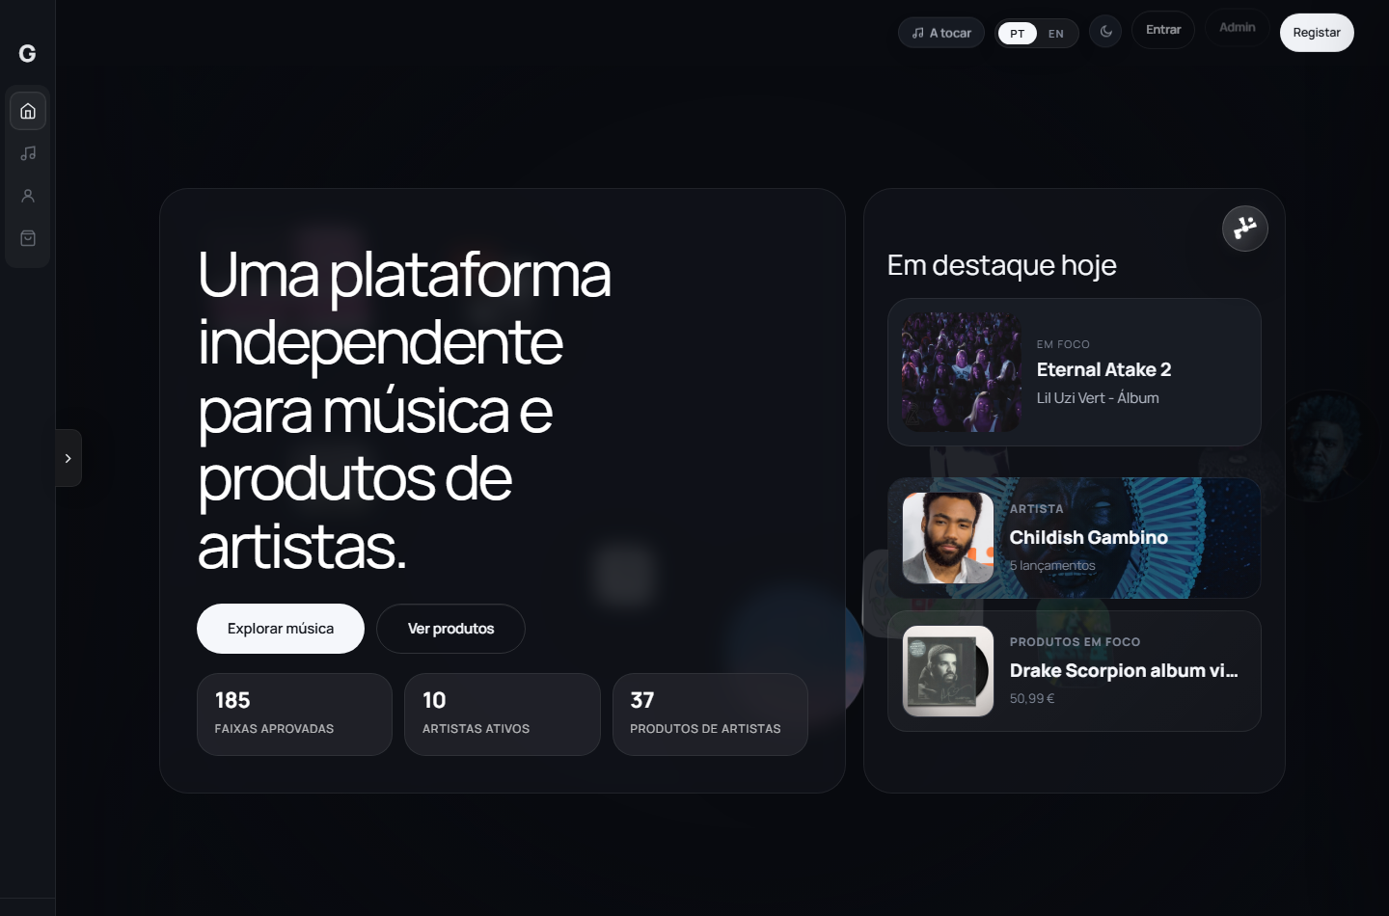
Figura 1 - Página inicial da Greenerry, com destaque para a identidade visual do projeto.

1.1 Fundamentação da escolha
A música é uma área que combina criatividade, tecnologia, comunicação e comércio digital. Muitas plataformas existentes separam a audição de música, a apresentação de artistas e a venda de produtos. A Greenerry foi pensada para experimentar uma solução integrada, onde o utilizador pudesse navegar por conteúdos musicais e comerciais sem sair do mesmo ambiente.
Esta escolha também permitiu trabalhar um sistema com vários perfis de utilização. Um visitante tem necessidades diferentes de um cliente autenticado; um artista precisa de ferramentas diferentes de um administrador; e a base de dados tem de suportar todos estes papéis sem perder coerência. Por isso, o tema foi adequado para uma PAP de GPSI, porque obrigou a planear uma aplicação com complexidade real.

1.2 Finalidades do projeto
A finalidade principal foi desenvolver uma aplicação Web funcional que pudesse ser demonstrada perante júri, com navegação, autenticação, base de dados, conteúdos, loja, música, relatórios e administração. Pretendeu-se que a aplicação fosse utilizável em ambiente local através do XAMPP, mas organizada de forma suficientemente clara para poder ser explicada, testada e mantida.
Outra finalidade foi consolidar autonomia no desenvolvimento. Durante a construção da Greenerry foi necessário interpretar problemas, procurar soluções, corrigir erros, ajustar o layout e testar fluxos completos, desde o registo de utilizador até à aprovação administrativa de produtos ou lançamentos.

1.3 Enquadramento do projeto
A Greenerry enquadra-se como uma plataforma Web de entretenimento e comércio eletrónico. Do lado público, apresenta músicas, artistas e produtos. Do lado privado, inclui contas de utilizador, favoritos, playlists, encomendas, notificações e mensagens. Do lado do artista, permite gerir conteúdos e acompanhar atividade. Do lado da administração, permite controlar a plataforma de forma centralizada.
O projeto foi desenvolvido em ambiente local, com Apache e MySQL/MariaDB através do XAMPP. O backend foi construído em PHP e a interface foi desenvolvida com HTML, CSS e JavaScript. Para funcionalidades específicas foram usadas bibliotecas como PHPMailer, para envio de e-mails, e Dompdf, para geração de faturas/recibos em PDF.

2. Identificação do problema e público-alvo
O problema identificado está relacionado com a fragmentação das ferramentas usadas por artistas e fãs. Um artista pode precisar de uma plataforma para divulgar músicas, outra para vender produtos, outra para comunicar com o público e outra para acompanhar estatísticas. Para o utilizador, esta separação também pode tornar a experiência menos direta.
A Greenerry procura responder a esta necessidade juntando várias funcionalidades num único website. O objetivo não foi criar uma plataforma comercial pronta para lançamento público, mas sim uma solução funcional de demonstração, capaz de provar que estes módulos podem trabalhar em conjunto.

2.1 Público-alvo
- Visitantes que pretendem descobrir músicas, artistas e produtos sem criar conta imediatamente.
- Utilizadores registados que querem guardar favoritos, criar playlists, seguir artistas, comprar produtos e consultar encomendas.
- Artistas que pretendem gerir presença, lançamentos, merchandising, clientes e estatísticas.
- Administradores responsáveis por validar conteúdos, acompanhar vendas, responder mensagens e gerir a plataforma.

3. Objetivos do projeto

3.1 Objetivo geral
O objetivo geral da Greenerry foi desenvolver uma plataforma Web funcional, responsiva e ligada a uma base de dados, capaz de integrar música, artistas, loja online, área de utilizador, área de artista e painel administrativo numa experiência coerente.

3.2 Objetivos específicos
- Criar um sistema de registo, login, logout, verificação de e-mail e recuperação de palavra-passe.
- Permitir ao utilizador introduzir o código recebido por e-mail na página de verificação ou recuperação, validando assim a conta ou a nova palavra-passe.
- Desenvolver páginas públicas para página inicial, música, artistas, lançamentos, loja e detalhes de produto.
- Implementar um leitor de música com fila de reprodução, capa, artista, título e controlos básicos.
- Criar favoritos, biblioteca pessoal, playlists e seguimento de artistas.
- Construir uma loja online com categorias, produtos, tamanhos, stock, carrinho, checkout, encomendas e recibos/faturas.
- Criar uma área de artista para uploads, produtos, lançamentos, encomendas, mensagens e estatísticas.
- Criar um painel administrativo para gerir utilizadores, música, géneros, lançamentos, produtos, categorias, encomendas, mensagens, relatórios e definições.
- Aplicar validação, permissões, sessões, CSRF e consultas preparadas em operações sensíveis.
- Preparar documentação, anexos, screenshots, diagramas e material para apresentação oral.

4. Requisitos e entregáveis da PAP
A PAP não depende apenas do website. Além do vídeo de utilização, a entrega deve incluir documentação e anexos que permitam compreender o projeto, instalar o sistema e avaliar o trabalho realizado. Por isso, o relatório considera tanto a aplicação como os documentos de apoio.
Entregável | Descrição | Estado
Website funcional | Projeto Greenerry executável em XAMPP, com Apache, MySQL/MariaDB e base de dados greenerry. | Implementado
Relatório da PAP | Documento formal com introdução, desenvolvimento, conclusão, bibliografia, imagens e anexos. | Em preparação final
Manual técnico | Documento com instalação, configuração, estrutura do projeto e resolução de problemas comuns. | Estruturado
Manual de utilização em vídeo | Vídeo único com demonstração do lado USER e do lado ADMIN. | A gravar após fecho do site
DER/MER/FNN | Diagramas da base de dados e normalização para anexos. | Criado e ajustado
GitHub | Histórico de commits e versão do código no repositório remoto. | Atualizado

4.1 Requisitos funcionais principais
Área | Requisito | Evidência no projeto
Conta | Registo, login, verificação de e-mail e recuperação de password | pages/registar.php, pages/login.php, pages/verify_email.php, pages/reset_password.php
Música | Listagem, pesquisa, detalhes de lançamento e leitor | pages/music.php, pages/release.php, assets/js/greenerry/player.js
Utilizador | Favoritos, playlists, perfil, notificações e histórico | pages/favourites.php, pages/profile.php, pages/notifications.php, pages/my_orders.php
Loja | Produtos, carrinho, checkout, encomendas e fatura | pages/shop.php, pages/cart.php, pages/checkout.php, pages/receipt.php
Artista | Dashboard, produtos, lançamentos, clientes, mensagens e análises | pages/artist_dashboard.php, pages/artist_analytics.php
Admin | Dashboard, gestão de géneros, produtos, lançamentos, encomendas, mensagens e relatórios | admin/dashboard.php, admin/genres.php, admin/reports.php

5. Metodologia e planeamento
A metodologia utilizada foi incremental. Em primeiro lugar foram identificadas as funcionalidades essenciais. Depois foram planeadas as páginas, a base de dados e os perfis de utilizador. A partir daí, o projeto foi desenvolvido por módulos, testando cada parte antes de avançar para a seguinte.
- Análise inicial do tema e definição das áreas principais: música, loja, utilizador, artista e administração.
- Modelação da base de dados, incluindo clientes, administradores, géneros, lançamentos, faixas, produtos, encomendas e mensagens.
- Criação das páginas públicas e definição da identidade visual escura da plataforma.
- Implementação de autenticação, sessões e permissões para utilizador e administrador.
- Desenvolvimento do leitor de música, da loja, do checkout e das faturas.
- Criação da área de artista e do painel administrativo com relatórios e moderação.
- Testes em XAMPP, correção de erros, ajustes de layout e preparação dos anexos.
Fase | Período | Trabalho realizado
Análise | setembro/outubro | Escolha do tema, identificação do problema e levantamento de funcionalidades.
Planeamento | outubro/novembro | Estrutura inicial, base de dados, páginas e divisão por áreas.
Construção | dezembro/abril | Programação das funcionalidades, integração de base de dados e testes locais.
Ajustes finais | maio/junho | Correção de layout, dados de demonstração, screenshots, relatório e GitHub.
Apresentação | junho | Preparação do vídeo, defesa oral e anexos finais.

6. Ferramentas e tecnologias utilizadas
As tecnologias escolhidas respeitam o contexto do curso e o objetivo de criar uma aplicação Web com backend, frontend e base de dados. A tabela seguinte resume as ferramentas principais e a sua função no projeto.
Ferramenta/Tecnologia | Utilização no projeto
HTML | Estrutura das páginas públicas, área de utilizador, área de artista e administração.
CSS | Layout escuro, responsividade, cartões, formulários, tabelas, sidebars e player.
JavaScript | Interações da interface, leitor de música, carrinho e ações dinâmicas.
PHP | Backend, sessões, validação, consultas, autenticação, permissões e páginas dinâmicas.
MySQL/MariaDB | Base de dados da plataforma Greenerry.
XAMPP | Ambiente local com Apache, PHP e MySQL/MariaDB.
Composer | Gestão de dependências PHP.
PHPMailer | Envio de e-mails de verificação, recuperação e notificações.
Dompdf | Geração de recibos/faturas em PDF.
Git e GitHub | Controlo de versões, commits, histórico e entrega remota do código.
diagrams.net | Criação e organização dos diagramas de base de dados.

7. Arquitetura do sistema
A aplicação foi organizada em várias camadas. A interface Web apresenta páginas e componentes ao utilizador. O backend em PHP processa pedidos, valida dados, consulta a base de dados e aplica permissões. A base de dados MySQL/MariaDB guarda as entidades principais. Serviços auxiliares tratam e-mails, faturas, uploads e exportações.
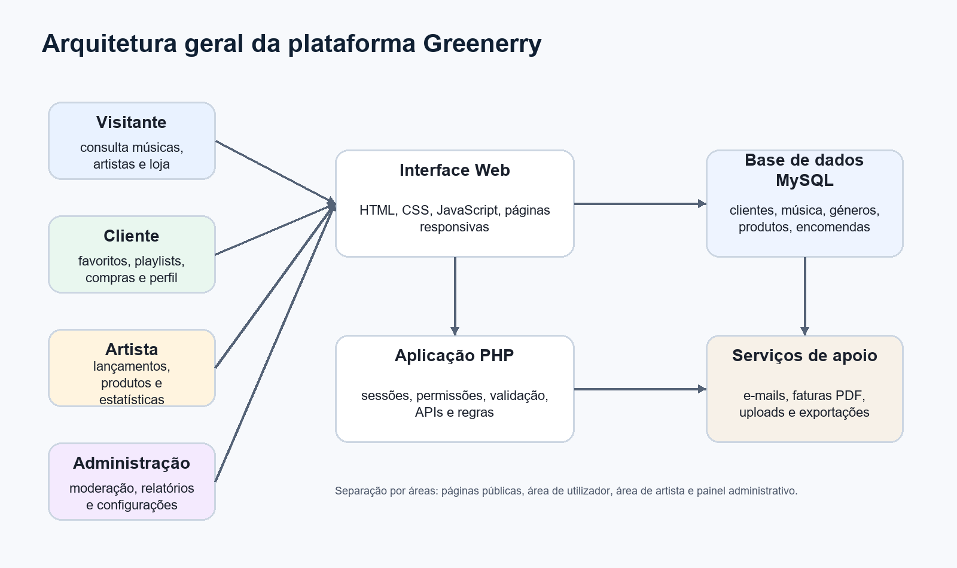
Figura 2 - Arquitetura geral da plataforma Greenerry.

7.1 Estrutura de pastas
Pasta/Ficheiro | Função
admin/ | Painel administrativo e páginas de gestão interna.
api/ | Pontos de comunicação usados por ações assíncronas e moderação.
assets/ | CSS, JavaScript, imagens, capas, banners e recursos visuais.
includes/ | Configuração, ligação à base de dados, autenticação, helpers, e-mail e validação.
pages/ | Páginas públicas, área de utilizador e área de artista.
vendor/ | Dependências instaladas por Composer.
docs/ | Documentação, diagramas, relatório e anexos da PAP.
greenerry.sql | Ficheiro de base de dados usado para importação local.

7.2 Separação de responsabilidades
A separação por pastas e ficheiros comuns reduziu repetição de código. Ficheiros como includes/config.php, includes/auth.php, includes/helpers.php, includes/email.php e includes/validation.php concentram funcionalidades usadas em várias páginas. Isto facilita alterações futuras, porque uma regra comum pode ser corrigida num único local.

7.3 Fluxo de autenticação e permissões
A autenticação foi desenhada para suportar dois tipos principais de sessão: sessão de utilizador/cliente e sessão de administrador. Esta separação foi necessária porque as páginas públicas, as páginas de artista e o painel administrativo não devem permitir as mesmas operações.
Quando um utilizador inicia sessão, o sistema guarda dados mínimos na sessão, como o identificador e o e-mail, e usa funções auxiliares para confirmar se existe utilizador autenticado. No caso da administração, a sessão é diferente e o sistema verifica se o administrador está ativo e se tem permissões para aceder à página pretendida.
Esta lógica ajuda a proteger áreas internas. Por exemplo, uma página de aprovação de produtos ou lançamentos não deve estar disponível para um cliente normal. Da mesma forma, uma área de artista deve carregar apenas informação associada ao artista em sessão.

7.4 Instalação e execução em ambiente local
O projeto foi preparado para funcionar em XAMPP. A pasta da aplicação fica em C:\xampp\htdocs\dashboard\greenerry e o acesso local é feito através de http://localhost/dashboard/greenerry/. Para a base de dados, é usada a base greenerry, com utilizador root e password vazia, seguindo a configuração local habitual do XAMPP.
Passo | Descrição
1 | Iniciar Apache e MySQL/MariaDB no painel do XAMPP.
2 | Confirmar que a pasta greenerry está dentro de C:\xampp\htdocs\dashboard.
3 | Criar ou importar a base de dados greenerry através do phpMyAdmin.
4 | Confirmar que includes/config.php aponta para localhost, root e base de dados greenerry.
5 | Abrir http://localhost/dashboard/greenerry/ no navegador.
6 | Entrar com conta de demonstração de utilizador, artista ou administrador.

8. Base de dados
A base de dados é uma das partes centrais do projeto. Quase todas as funcionalidades dependem dela: contas, géneros, música, produtos, stock, encomendas, pagamentos, mensagens, notificações, playlists, favoritos e estatísticas. Por isso, a organização dos dados foi tratada como uma prioridade.
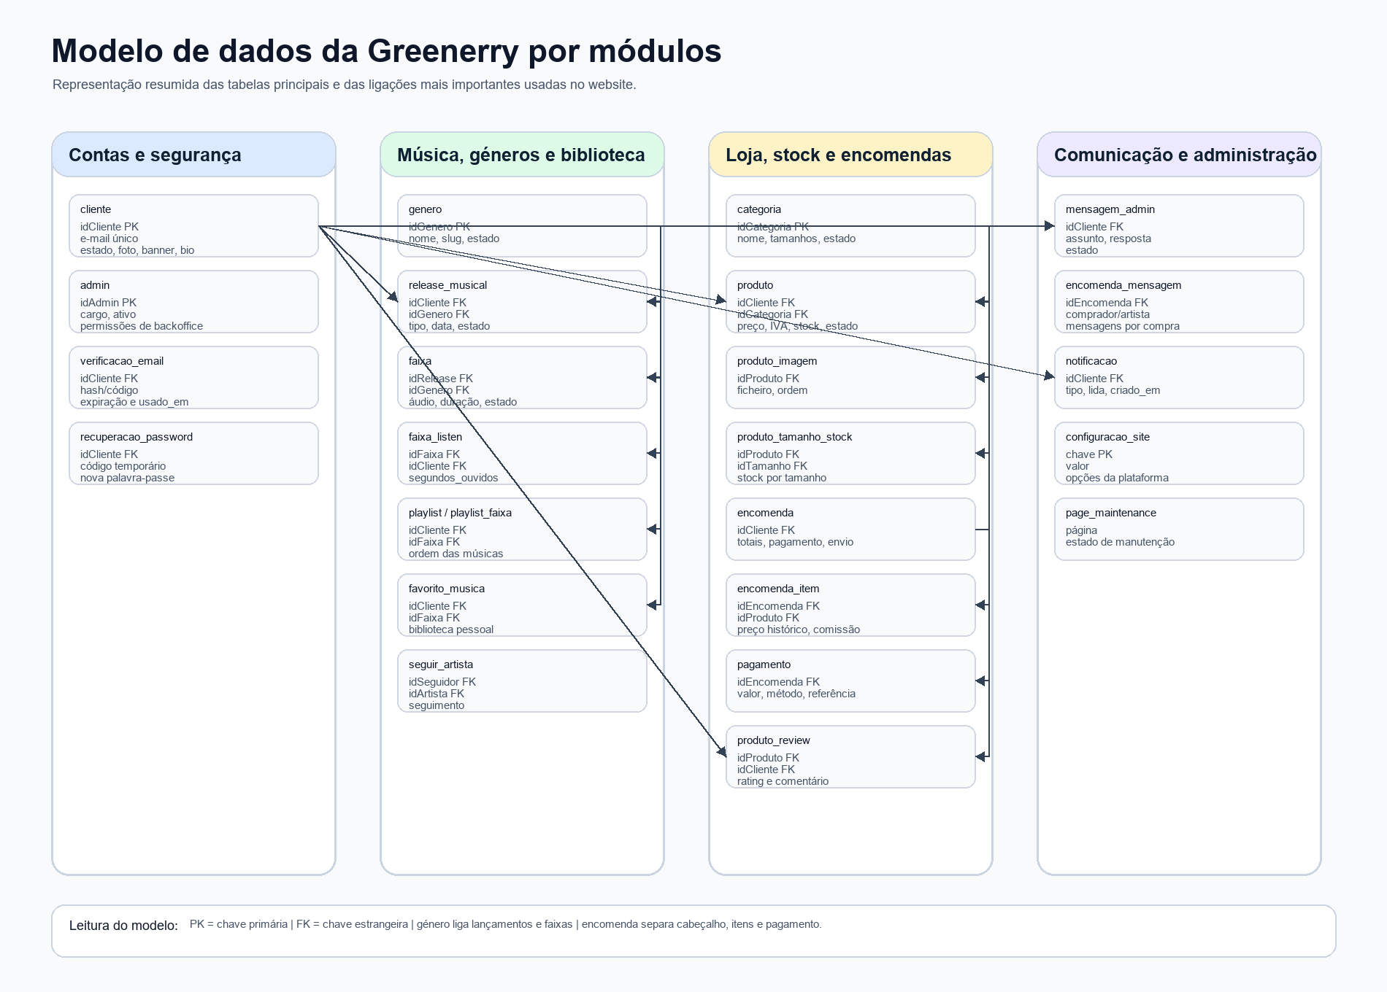
Figura 3 - Modelo de dados por módulos, com tabelas principais, PK/FK e relações essenciais.

8.1 Principais tabelas
Tabela | Responsabilidade
cliente | Guarda utilizadores, artistas e dados de perfil.
admin | Guarda contas administrativas e permissões de gestão.
genero | Guarda géneros musicais ativos ou inativos, usados em filtros e estatísticas.
release_musical | Guarda álbuns, EPs e singles enviados por artistas.
faixa | Guarda músicas, duração, estado e ligação ao género/release.
categoria | Classifica produtos da loja, como T-Shirt, Hoodie, Vinil, CD e Acessório.
produto | Guarda merchandising, preço, stock, aprovação e artista associado.
encomenda | Guarda compras, estados de pagamento, envio e totais.
encomenda_item | Guarda cada produto dentro de uma encomenda.
pagamento | Regista pagamentos e referências associadas às encomendas.
playlist / playlist_faixa | Guarda listas de músicas e a ordem das faixas.
favorito_musica | Guarda músicas favoritas de cada utilizador.
faixa_listen | Regista reproduções, ouvintes e segundos ouvidos para estatísticas.
mensagem_admin | Guarda mensagens de suporte entre utilizador e administração.
notificacao | Guarda avisos de conta, encomenda, produto, música e sistema.

8.2 Relações importantes
- Um cliente pode comprar vários produtos através de várias encomendas.
- Uma encomenda pode conter vários itens, permitindo produtos de diferentes artistas na mesma compra.
- Um produto pertence a uma categoria e pode ter stock geral ou stock por tamanho.
- Um artista pode ter vários lançamentos musicais e vários produtos.
- Um género classifica lançamentos e faixas, permitindo que a administração, os filtros e os relatórios trabalhem com a mesma informação.
- Uma faixa pode aparecer em playlists, favoritos e registos de audição.
- As mensagens e notificações ligam ações da plataforma aos utilizadores certos.

8.3 Dados de demonstração
Para que os gráficos e relatórios apresentassem informação completa, foram preparados dados coerentes de demonstração. Estes dados não foram inseridos de forma aleatória: foram associados aos artistas, músicas, produtos e utilizadores já existentes, criando encomendas, pagamentos, favoritos, playlists, audições recentes, mensagens e itens pendentes de revisão.
Entidade | Total após preparação
Clientes | 17
Administradores | 5
Géneros | 8
Lançamentos | 46
Faixas | 190
Produtos | 55
Encomendas | 76
Pagamentos | 76
Playlists | 9
Favoritos | 92
Audições | mais de 9000 registos
Mensagens administrativas | 11
Notificações | 86
Foram criados scripts de seed para que estes dados possam ser reaplicados de forma controlada. Os scripts ficam em scripts/seed_pap_report_data.php e scripts/seed_pap_chart_data.php. Ambos usam uma chave de configuração na base de dados para evitar duplicação acidental.

8.4 Normalização, MER e FNN
A modelação da base de dados foi trabalhada para evitar duplicação excessiva de informação e para separar responsabilidades. A tabela cliente guarda dados da conta; a tabela produto guarda dados do produto; a tabela categoria guarda apenas a classificação do produto; e a tabela encomenda_item guarda os dados necessários para manter o histórico da compra.
A parte dos géneros musicais foi revista para ficar mais completa no MER/FNN. O género não deve estar representado apenas numa zona isolada do diagrama: ele influencia os lançamentos musicais, as faixas, os filtros de navegação e os relatórios. Por isso, a relação com release_musical e faixa é importante para que a base de dados permita analisar música por estilo.
Na prática, isto significa que um lançamento pode ter um género principal e que cada faixa também pode guardar o género associado. Esta redundância controlada permite flexibilidade, porque um álbum pode ter um género principal e, ao mesmo tempo, uma faixa específica pode ser classificada de forma mais precisa se for necessário.
Aspeto | Aplicação na Greenerry
1.ª Forma Normal | Os campos guardam valores atómicos, como nome, e-mail, preço, estado e data.
2.ª Forma Normal | Dados dependentes de entidades próprias foram separados em tabelas, como categoria, género e produto_imagem.
3.ª Forma Normal | Informações que não dependem diretamente da chave principal foram deslocadas para entidades próprias, reduzindo repetição.
Histórico de compra | A tabela encomenda_item guarda nome e preço do produto no momento da compra, preservando o recibo mesmo que o produto mude depois.
Género musical | A tabela genero alimenta lançamentos, faixas, filtros, estatísticas e gestão administrativa.

8.5 Estados e moderação de dados
Várias tabelas usam campos de estado. Esta opção foi importante para permitir que um conteúdo possa existir na base de dados sem ficar imediatamente público. Produtos e lançamentos podem estar pendentes, aprovados, rejeitados ou inativos. Clientes podem estar ativos, inativos ou bloqueados. Encomendas têm estados próprios de pagamento e envio.
Esta lógica aproxima o projeto de uma aplicação real, porque a administração consegue rever conteúdos antes de os disponibilizar. Também facilita os relatórios, pois permite distinguir dados aprovados, pendentes, cancelados, pagos ou reembolsados.

9. Desenvolvimento do projeto
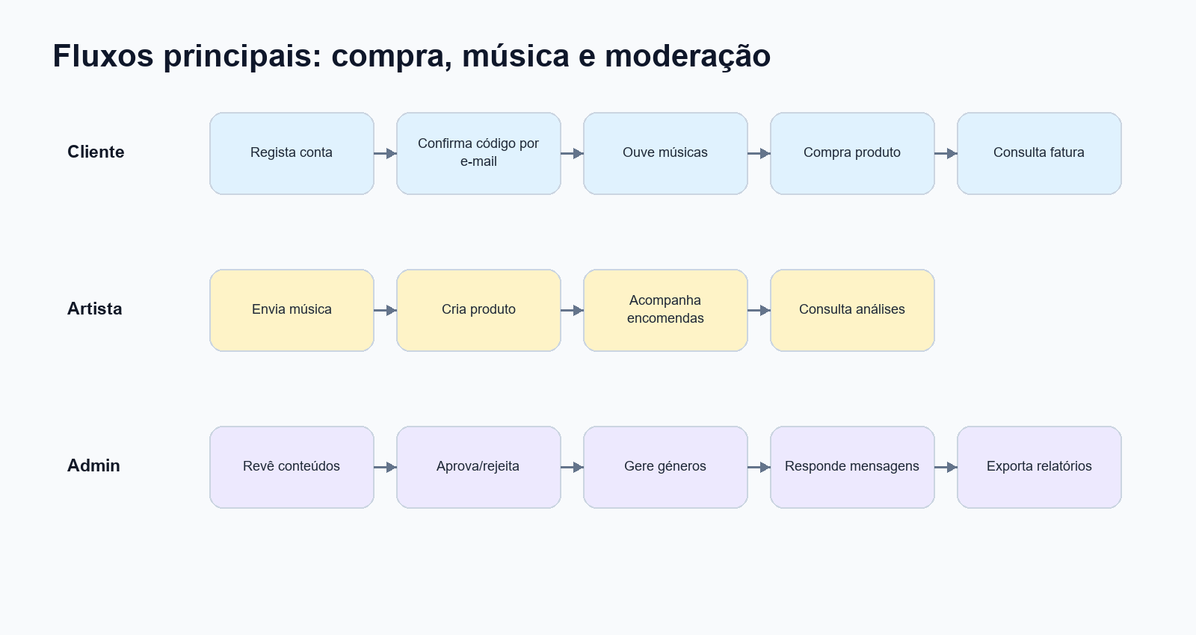
Figura 4 - Fluxos principais de compra, música e moderação.

9.1 Frontend e experiência visual
A interface foi construída com uma estética escura, adequada ao tema musical. Foram criadas páginas com cartões, grelhas, filtros, formulários, botões, sidebars, tabelas administrativas e um player fixo. A organização visual teve de ser ajustada várias vezes para evitar sobreposições, especialmente em páginas com muitos dados.
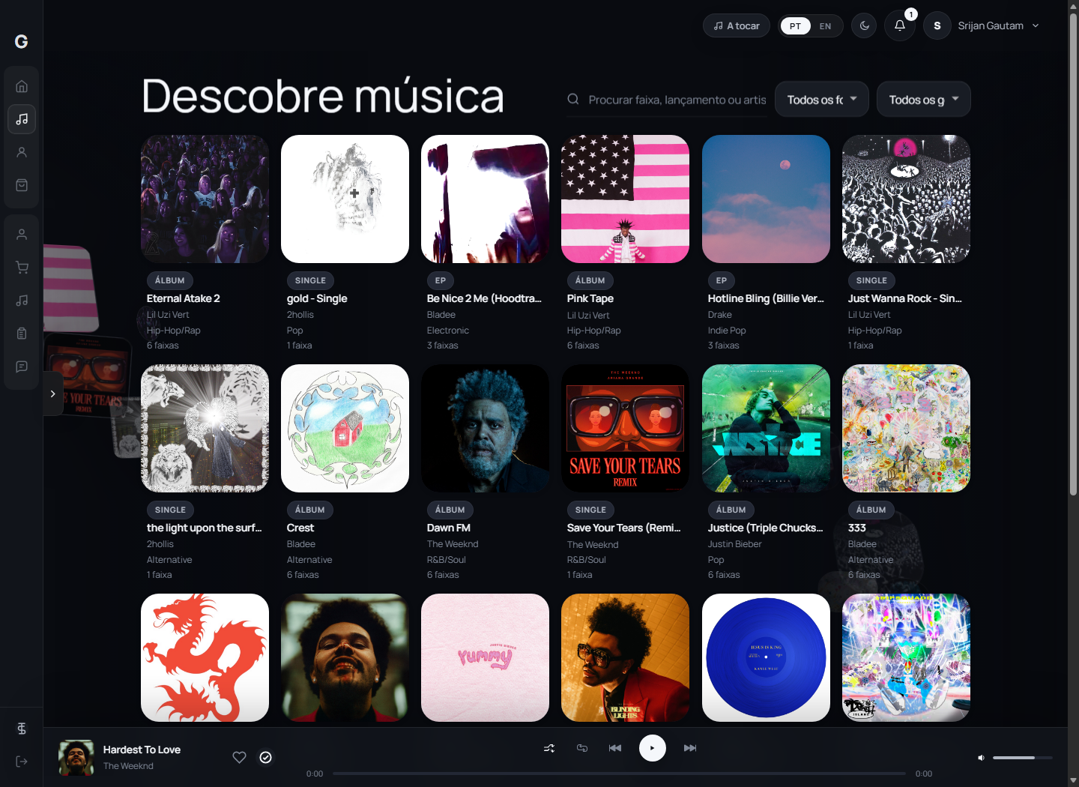
Figura 5 - Catálogo de música com cartões, filtros e navegação.
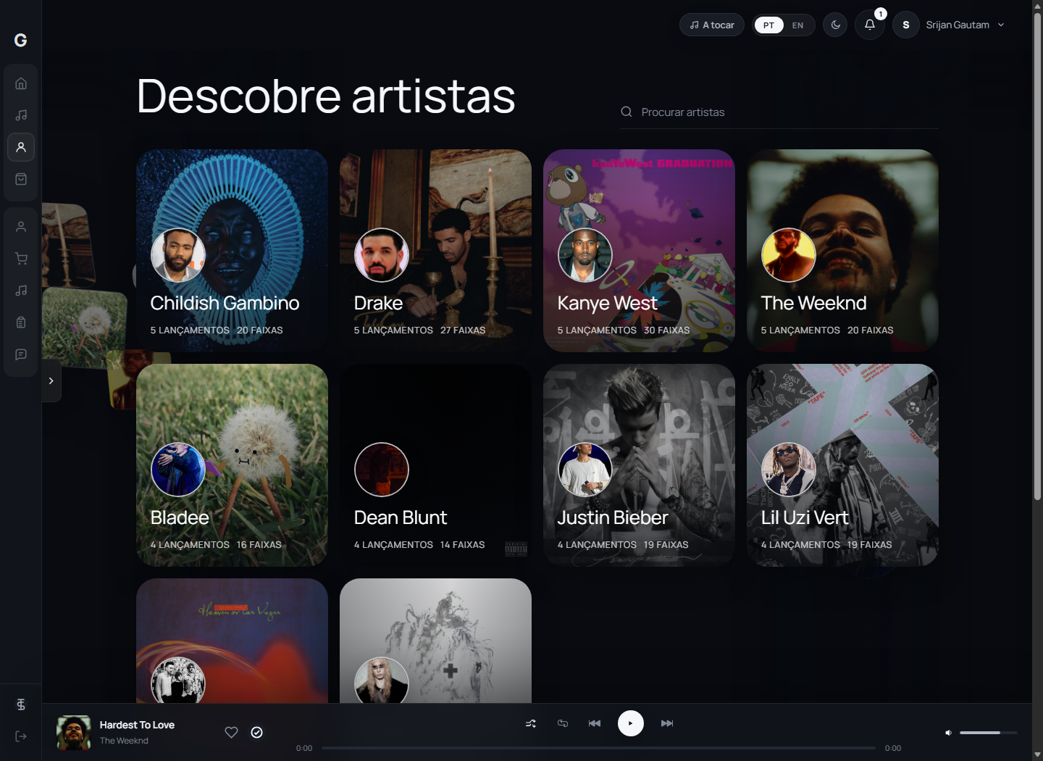
Figura 6 - Listagem de artistas disponíveis na plataforma.
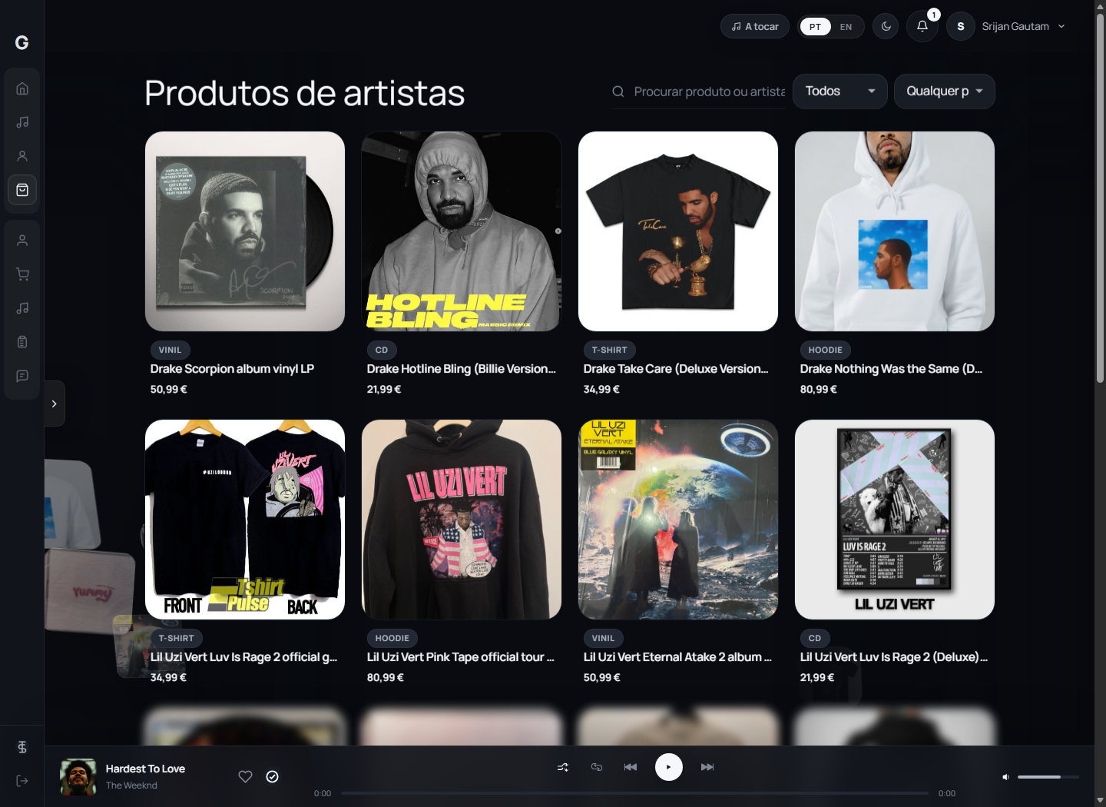
Figura 7 - Loja online com produtos de merchandising.

9.2 Backend em PHP
O backend foi responsável por ligar a interface à base de dados. As páginas em PHP processam formulários, verificam permissões, carregam dados, validam entradas, gerem sessões e atualizam a base de dados. Em operações sensíveis foram usadas consultas preparadas, validação e tokens CSRF.
A autenticação permite distinguir utilizadores comuns, artistas e administradores. Esta distinção é importante porque cada perfil tem ações diferentes. Um administrador pode aprovar conteúdos, enquanto um artista pode gerir os seus próprios lançamentos e produtos.

9.3 Verificação por e-mail e recuperação de palavra-passe
O projeto inclui verificação de e-mail e recuperação de palavra-passe. Quando uma conta é registada, o sistema cria um código e envia-o por e-mail. O utilizador deve introduzir esse código na página pages/verify_email.php. No caso da recuperação de palavra-passe, o código é introduzido na página pages/reset_password.php, juntamente com a nova palavra-passe.
Esta funcionalidade usa tabelas próprias para guardar códigos temporários com data de expiração. Assim, a tabela principal de clientes não fica misturada com dados temporários de autenticação.

9.4 Leitor de música
O leitor de música foi uma das partes mais exigentes. Foi necessário guardar a faixa atual, apresentar a capa, o título e o artista, permitir reprodução, controlar a fila e manter a integração com várias páginas. O player também precisava de encaixar no layout sem tapar conteúdos importantes.

9.4.1 Sidebars e painel a tocar
A interface possui duas barras laterais importantes. A barra esquerda concentra a navegação principal, atalhos de conta, carrinho, biblioteca, compras, suporte e área de artista. A barra direita apresenta o painel A tocar, com capa da faixa, artista, ações de favorito/playlist e fila de reprodução. Ambas podem estar fechadas por defeito e abertas quando o utilizador precisa delas.
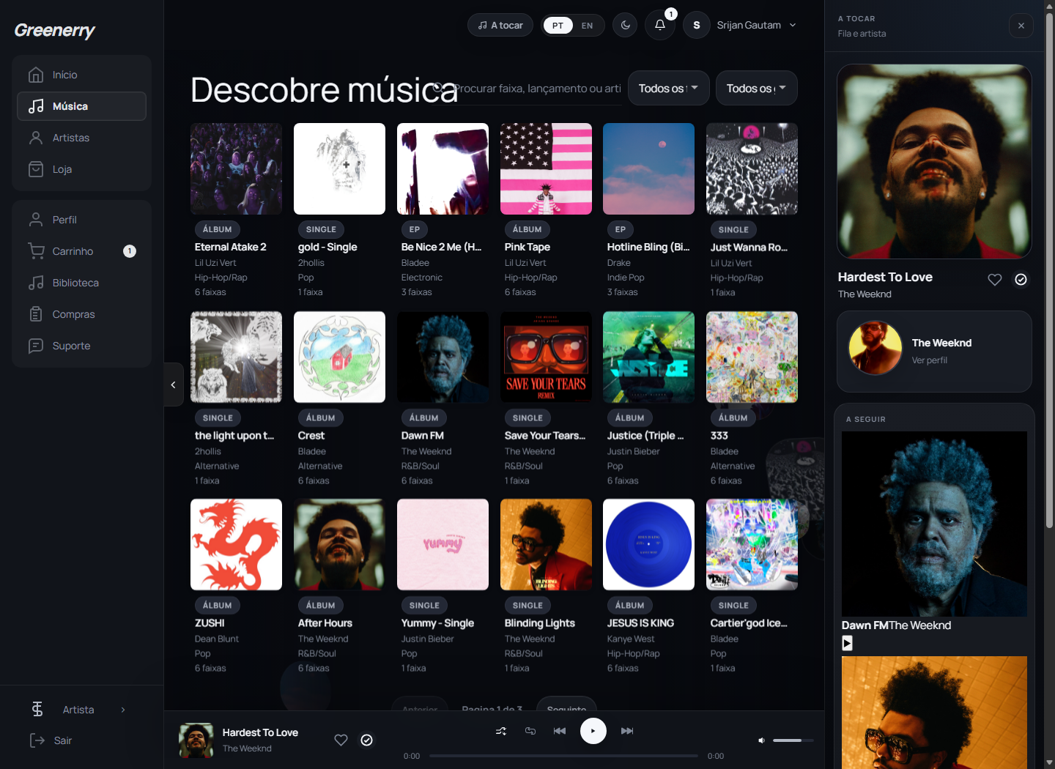
Figura 8 - Sidebars esquerda e direita abertas, com leitor ativo e fila de reprodução.

9.5 Loja, encomendas e faturas
A loja permite consultar produtos, adicionar ao carrinho, escolher quantidades, avançar para checkout e criar encomendas. Cada encomenda guarda subtotal, IVA, comissão, total final, estado de pagamento e estado de envio. Os itens da encomenda guardam uma cópia do nome, preço e categoria do produto, garantindo que a fatura continua correta mesmo que o produto seja alterado futuramente.
A geração de faturas/recibos em PDF foi implementada com Dompdf. O sistema também envia e-mails de confirmação e pode anexar a fatura, quando a configuração de e-mail está ativa.

9.5.1 Detalhe de produto, carrinho e checkout
O detalhe de produto mostra imagem, artista, categoria, descrição, preço, IVA, seleção de tamanho, quantidade, stock e botão de adicionar ao carrinho. Depois, o carrinho apresenta os produtos escolhidos, quantidade, tamanho, subtotal, IVA estimado e total. No checkout, o utilizador introduz dados de entrega e escolhe o método de pagamento demonstrativo.
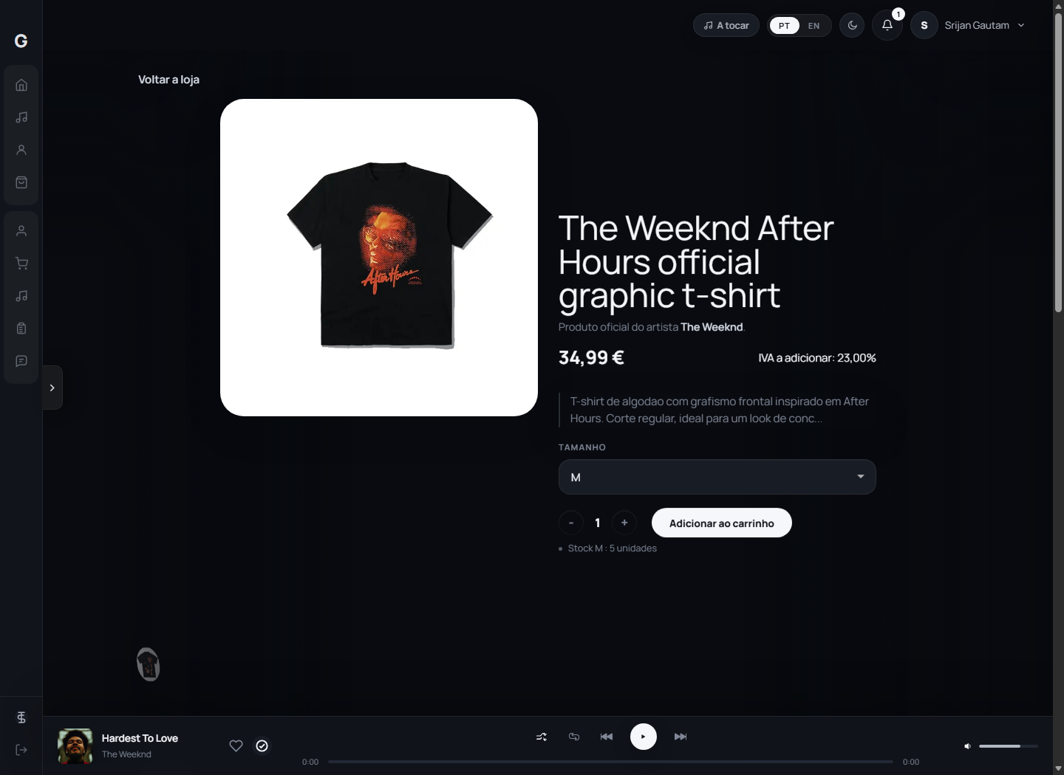
Figura 9 - Página de detalhe de produto com tamanho, stock e botão de adicionar ao carrinho.
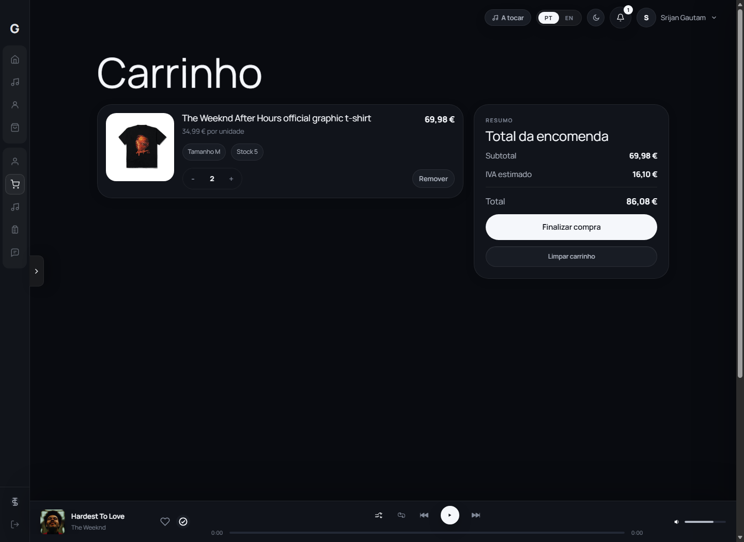
Figura 10 - Carrinho com produto selecionado, quantidade, IVA estimado e total.
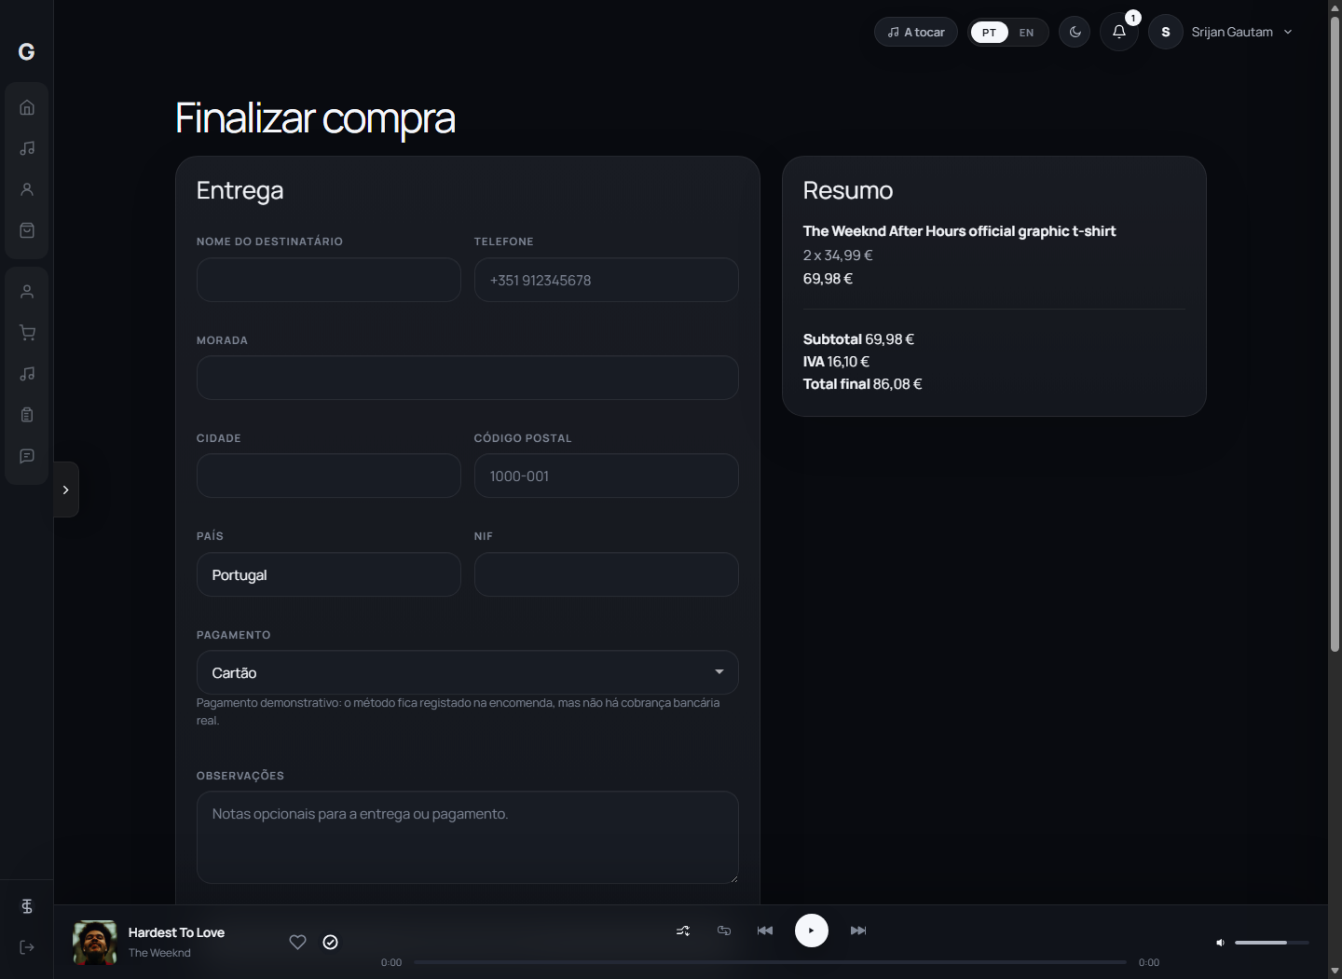
Figura 11 - Checkout com formulário de entrega e resumo da encomenda.

9.6 Área de artista
A área de artista permite acompanhar estatísticas, gerir produtos, consultar encomendas relacionadas com os seus produtos, responder mensagens e analisar desempenho das faixas. Esta área demonstra que o projeto não é apenas uma loja ou um catálogo, mas uma plataforma com vários tipos de utilizador.
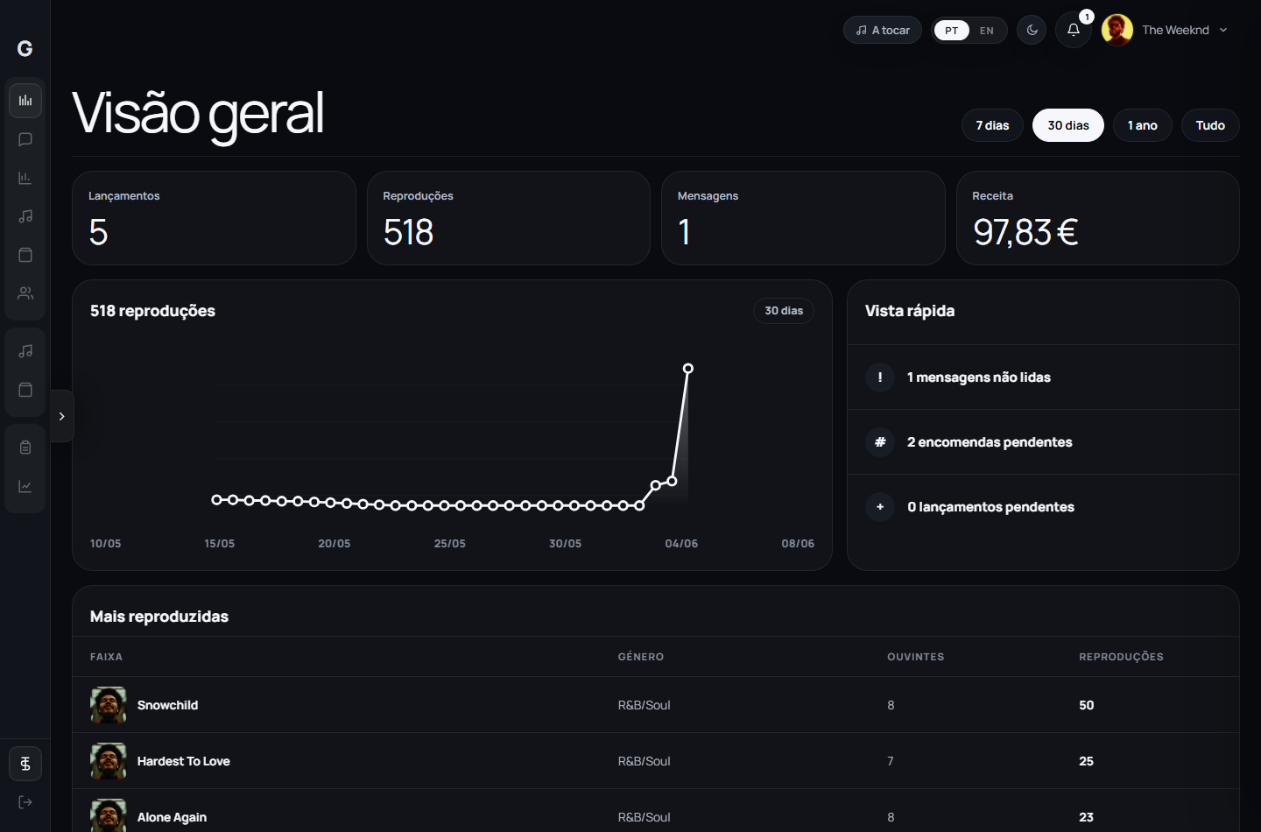
Figura 12 - Dashboard de artista com resumo de atividade.
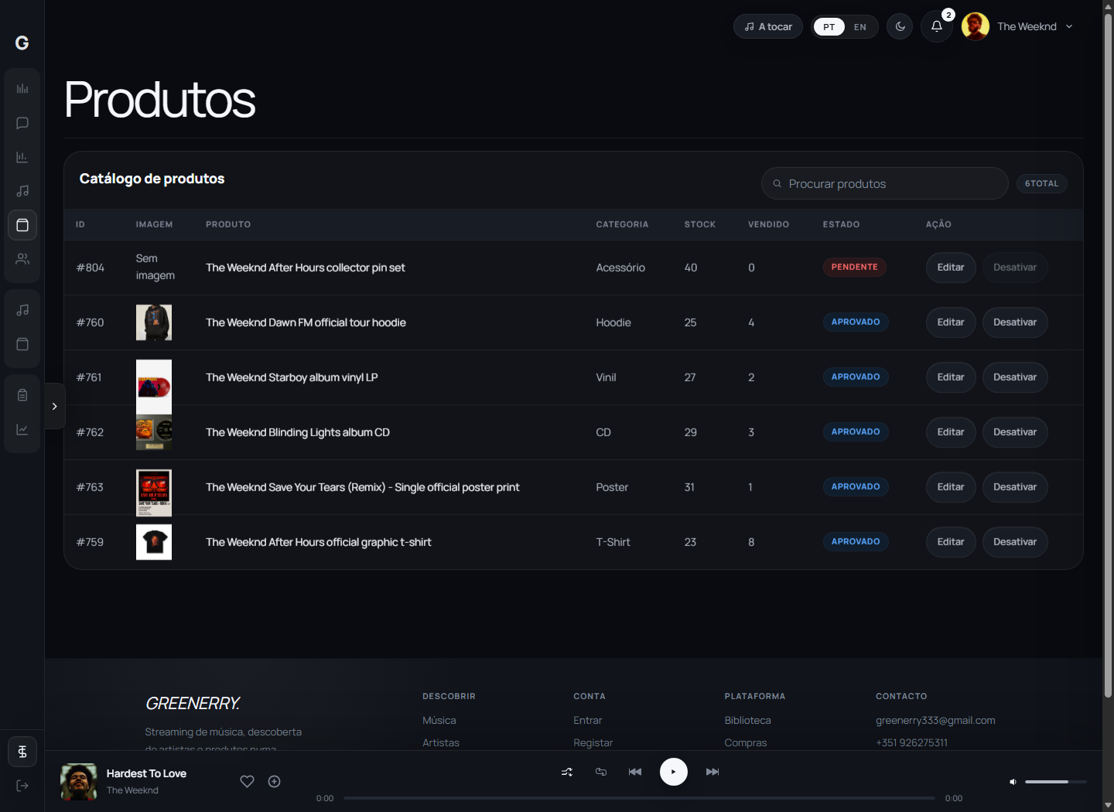
Figura 13 - Produtos na área de artista, com stock, vendas e estado.
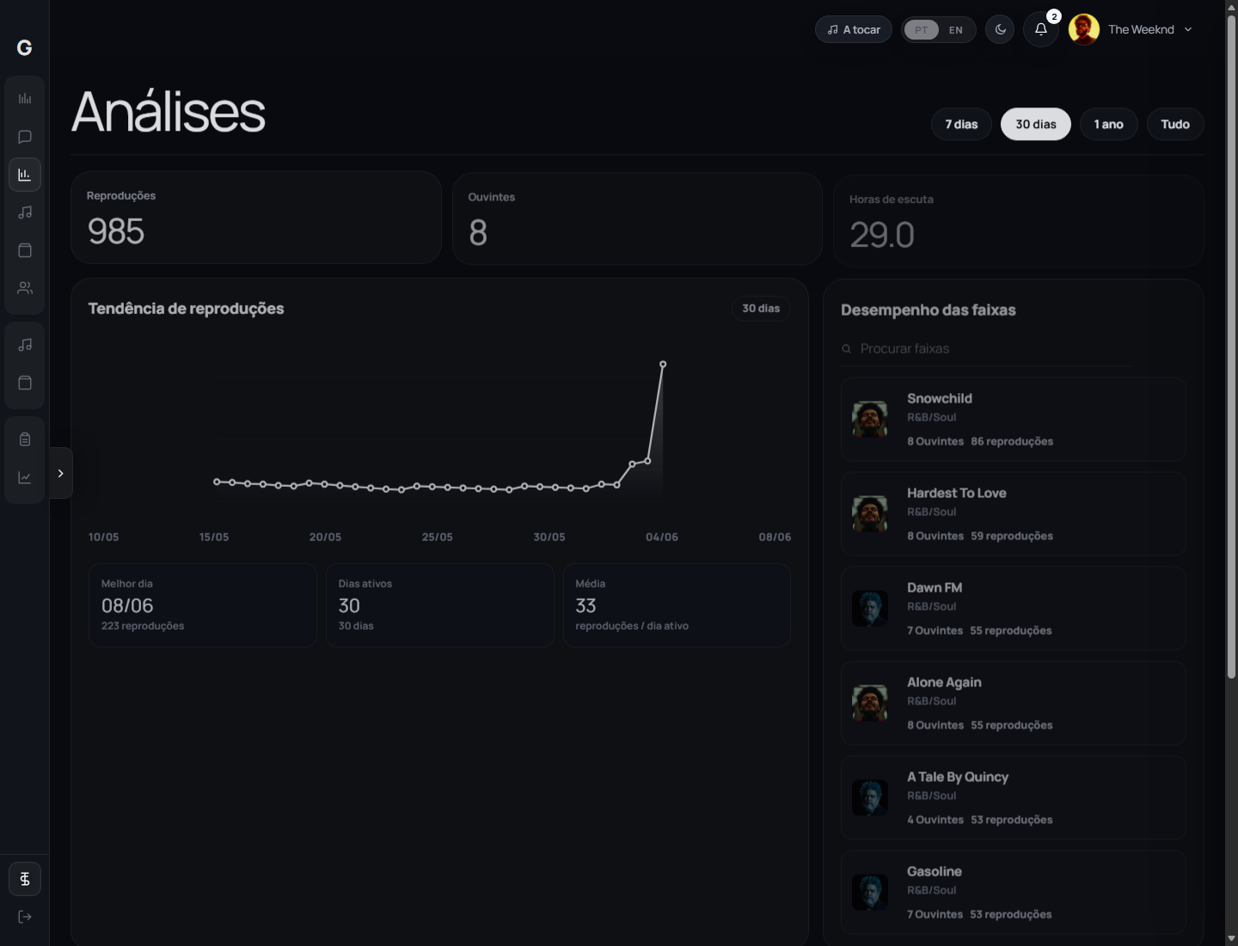
Figura 14 - Análises de artista com reproduções, ouvintes, horas de escuta e faixas.

9.7 Painel administrativo
O painel administrativo é a zona de controlo da plataforma. A administração pode consultar indicadores, gerir música, lançamentos, géneros, produtos, categorias, encomendas, utilizadores, mensagens, relatórios e definições. Esta área foi essencial para demonstrar CRUD, moderação, relatórios e tomada de decisão a partir de dados.
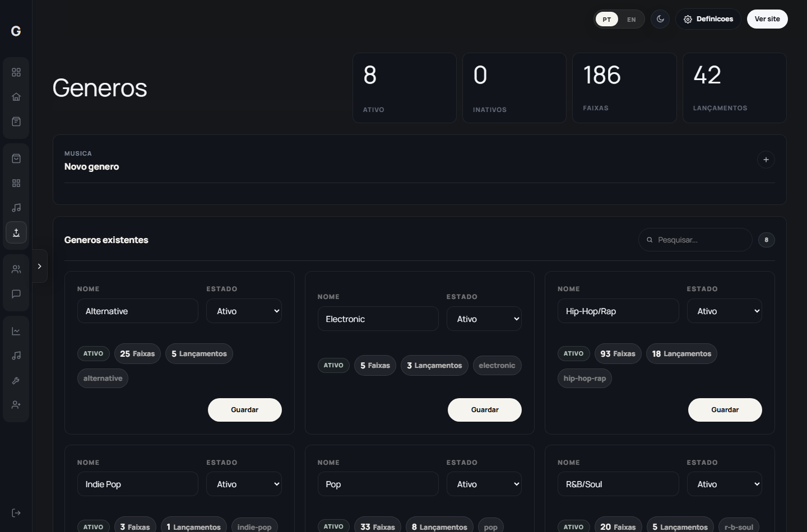
Figura 15 - Gestão administrativa de géneros, com listagem, edição e estado.
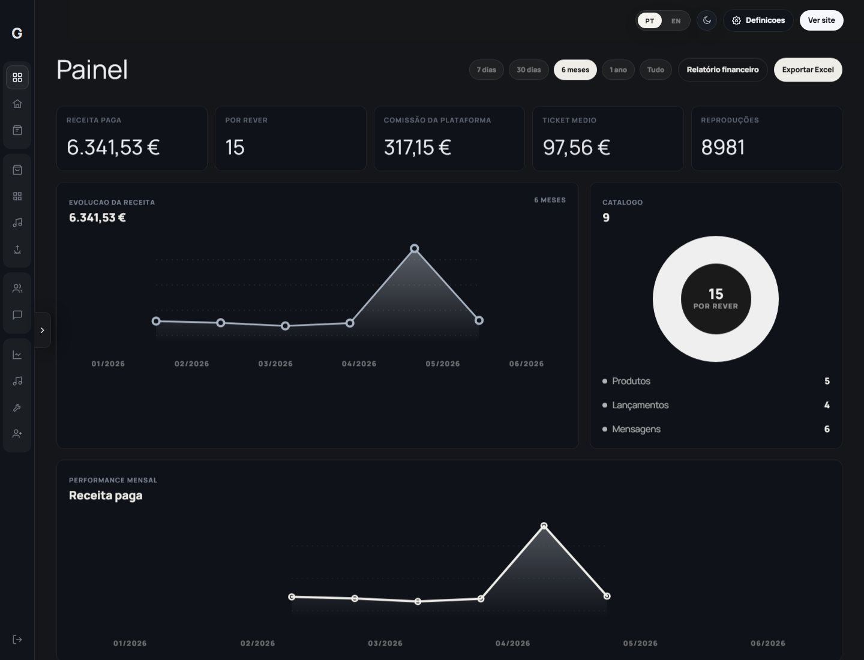
Figura 16 - Painel administrativo com dados de demonstração e gráficos preenchidos.
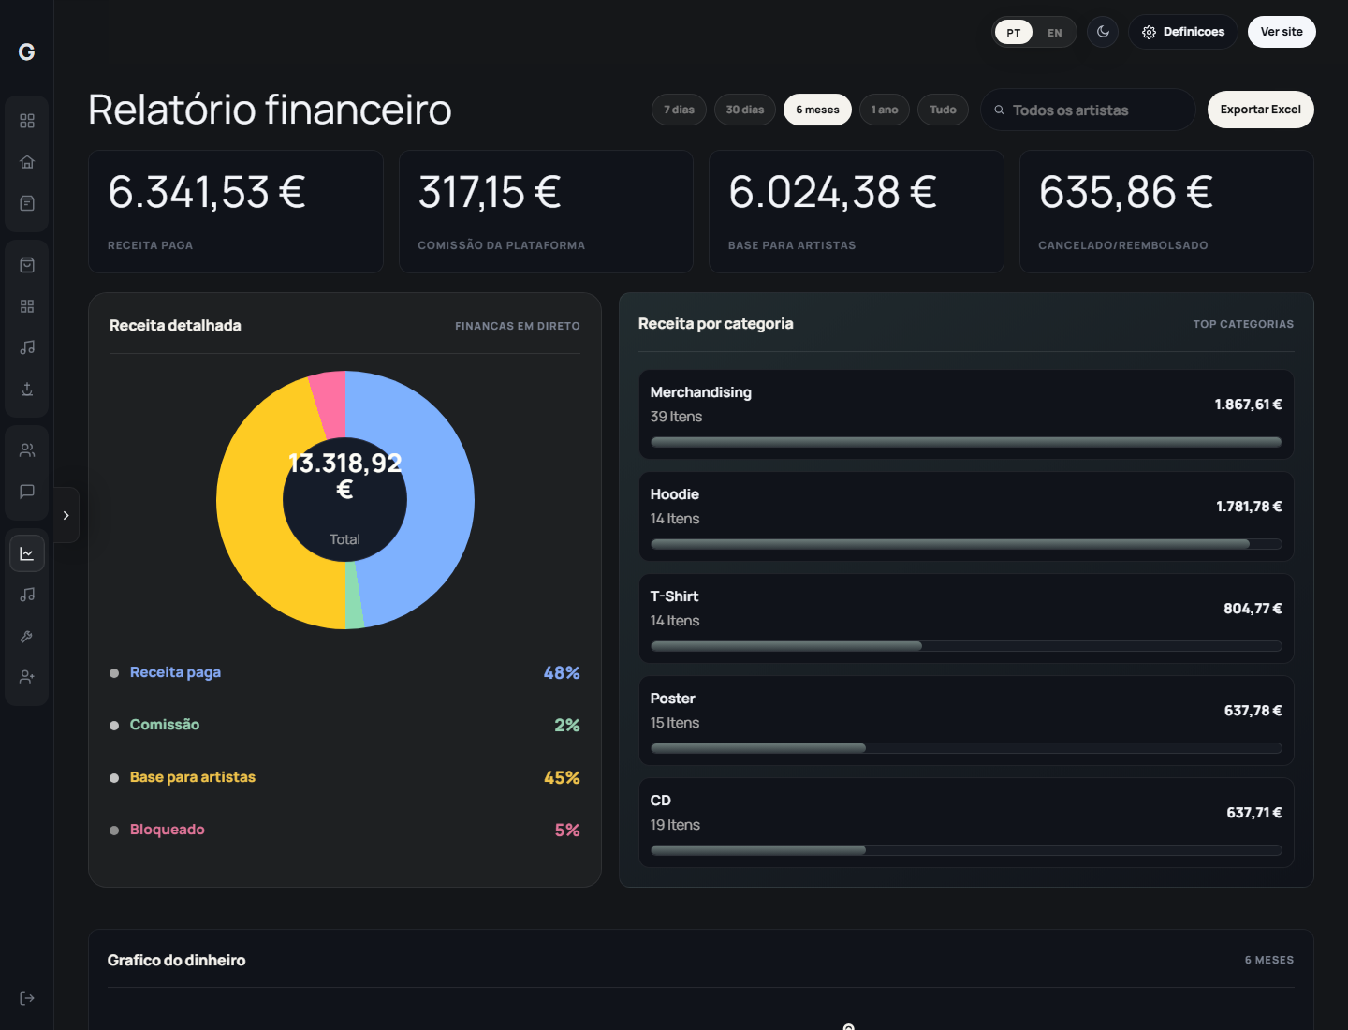
Figura 17 - Relatório financeiro administrativo com categorias e valores.

9.8 Gestão administrativa de géneros
A gestão de géneros foi adicionada como uma funcionalidade própria da administração. Esta área permite listar géneros existentes, criar novos géneros, editar o nome e alterar o estado entre ativo e inativo. A existência desta gestão é importante porque os géneros aparecem em músicas, lançamentos, filtros e estatísticas.
Antes desta melhoria, a parte de géneros estava menos completa do ponto de vista administrativo. Ao criar uma página própria para géneros, a administração passou a conseguir controlar a taxonomia musical sem alterar diretamente a base de dados. Isto torna o sistema mais seguro e mais prático para utilização real.
Também foi necessário ajustar o layout desta página, porque os cartões de género precisavam de encaixar melhor no painel. O objetivo foi tornar a listagem mais legível, com campos de nome, estado, contadores de faixas/lançamentos e botão de guardar.

9.9 Relatórios e indicadores
A área de relatórios foi criada para transformar os dados da base de dados em informação útil. O painel apresenta receita paga, comissão da plataforma, base para artistas, valores cancelados/reembolsados, receita por categoria e gráficos temporais. Estes indicadores dependem de consultas SQL com junções entre encomendas, itens, produtos e categorias.
A dashboard principal também mostra informação de catálogo por rever, reproduções, ticket médio e evolução mensal. Para que estes gráficos ficassem completos na apresentação, foram adicionados dados coerentes de demonstração, incluindo encomendas históricas de janeiro a junho e conteúdos pendentes de aprovação.
A exportação para Excel no painel administrativo permite retirar dados para análise externa. Esta funcionalidade valoriza a PAP porque mostra que a aplicação não serve apenas para apresentar páginas, mas também para apoiar gestão e tomada de decisão.

9.9.1 Revisão de produtos e encomendas
A administração também consegue rever produtos pendentes, aprovar ou rejeitar submissões, consultar stock, preços, IVA e comissão. Na área de encomendas, é possível acompanhar estados de pagamento e envio, pesquisar encomendas e abrir faturas associadas.
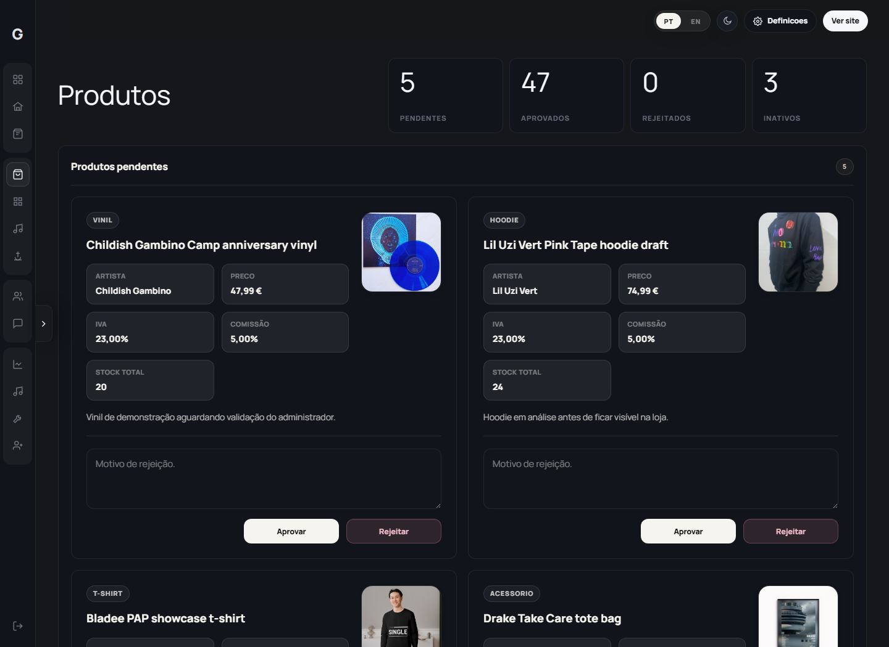
Figura 18 - Revisão administrativa de produtos pendentes.
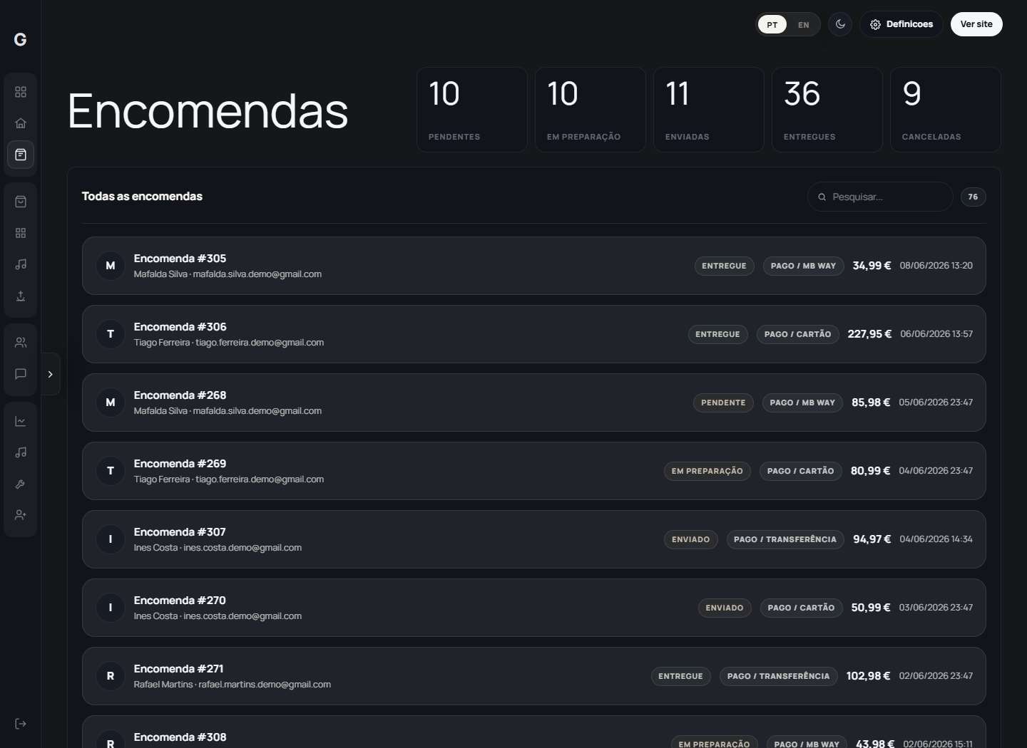
Figura 19 - Gestão administrativa de encomendas e estados.

9.10 Dados de demonstração para gráficos
Durante a preparação final, foi percebido que alguns gráficos ficavam pobres se a base de dados tivesse poucos registos. Por isso, foram adicionados dados de demonstração com coerência: encomendas associadas a clientes existentes, produtos de artistas existentes, pagamentos ligados a encomendas, playlists com faixas reais, favoritos, notificações, mensagens e audições distribuídas por vários dias.
A decisão de criar scripts de seed, em vez de inserir tudo manualmente sem registo, tornou o processo mais transparente. O relatório consegue explicar de onde vieram os dados e o GitHub guarda o código que os criou.

10. Funcionalidades implementadas

10.1 Funcionalidades do utilizador
- Registo, login, logout, verificação de e-mail e recuperação de palavra-passe.
- Consulta de página inicial, músicas, lançamentos, artistas e produtos.
- Pesquisa e navegação por conteúdos musicais e comerciais.
- Leitor de música com capa, artista, título, fila e controlos.
- Favoritos, biblioteca, playlists e seguimento de artistas.
- Carrinho de compras, checkout, histórico de encomendas e faturas.
- Perfil, notificações e contacto com administração.

10.2 Funcionalidades do artista
- Gestão de perfil artístico.
- Upload de música e organização de lançamentos.
- Gestão de produtos de merchandising.
- Consulta de encomendas relacionadas com os seus produtos.
- Mensagens com compradores e acompanhamento de clientes.
- Dashboard e análises de reproduções, ouvintes e horas de escuta.

10.3 Funcionalidades da administração
- Dashboard com indicadores financeiros, catálogo por rever, ticket médio e reproduções.
- Gestão de utilizadores, administradores e estados de conta.
- Gestão de géneros musicais, incluindo criação, edição, listagem e ativação/inativação.
- Gestão de categorias, produtos, lançamentos, músicas e aprovação/rejeição de conteúdos.
- Gestão de encomendas, estados, mensagens, notificações e definições gerais.
- Relatórios financeiros, categorias, utilizadores, mensagens e exportação em Excel.
- Suporte a português/inglês e alternância de tema claro/escuro.

10.4 Extras técnicos e valorizáveis
Extra | Contributo para a PAP
Envio de e-mails | Permite verificação de conta, recuperação de password, confirmação de encomenda e avisos de revisão.
Faturas PDF | Gera recibos/faturas com Dompdf, aproximando a loja de um fluxo real.
Área de artista | Adiciona um terceiro perfil de utilização, aumentando a complexidade do sistema.
Relatórios | Transformam dados de encomendas, categorias e audições em indicadores visuais.
Exportação | Permite retirar informação administrativa para ficheiros externos.
Multi-idioma | Disponibiliza textos em português e inglês através de ficheiros de tradução.
Tema claro/escuro | Permite alternância visual e mostra atenção à experiência do utilizador.
Scripts de dados | Preenchem a base de dados de forma documentada e idempotente para demonstração.

11. Testes e validação
Os testes foram realizados em ambiente local com XAMPP, verificando os principais fluxos do website. A prioridade foi garantir que as páginas carregavam, que os formulários funcionavam, que os dados eram guardados corretamente e que os indicadores administrativos refletiam a informação da base de dados.
Teste | Resultado esperado | Estado
Abrir página inicial | Página carrega com artistas, música e navegação. | Concluído
Criar conta | Utilizador é guardado e recebe fluxo de verificação. | Concluído
Introduzir código de e-mail | Conta ou password é validada através do código recebido. | Concluído
Fazer login | Sessão de utilizador ou admin é criada corretamente. | Concluído
Pesquisar música/produto | Resultados filtrados aparecem sem quebrar layout. | Concluído
Usar leitor de música | Faixa, capa e artista aparecem no player. | Concluído
Criar playlist/favorito | Registos são guardados na base de dados. | Concluído
Adicionar ao carrinho | Produto aparece no carrinho com quantidade correta. | Concluído
Finalizar compra | Encomenda, itens, morada e pagamento são registados. | Concluído
Abrir fatura | Recibo/fatura é gerado em PDF. | Concluído
Entrar no admin | Dashboard mostra indicadores e ações de gestão. | Concluído
Gerir géneros | Admin lista, edita e ativa/inativa géneros. | Concluído
Ver relatórios | Receita, categorias e gráficos usam dados da base de dados. | Concluído

11.1 Validação dos gráficos e dados
Depois da inserção dos dados de demonstração, os gráficos administrativos passaram a mostrar seis meses de atividade, produtos e lançamentos por rever, pagamentos, encomendas, categorias com receita, favoritos, playlists e audições. Isto ajuda a apresentar a PAP com dados suficientes para explicar o funcionamento real dos relatórios.

11.2 Casos de teste por perfil
Perfil | Cenário testado | Resultado
Visitante | Abrir página inicial, música, artistas e loja sem autenticação. | Navegação pública disponível.
Cliente | Criar conta, verificar e-mail, iniciar sessão e editar perfil. | Conta funcional com sessão própria.
Cliente | Guardar favoritos, criar playlist e seguir artistas. | Dados guardados nas tabelas correspondentes.
Cliente | Adicionar produtos ao carrinho e finalizar compra. | Encomenda, itens, pagamento e morada registados.
Cliente | Abrir fatura/recibo. | PDF gerado com dados da encomenda.
Artista | Consultar dashboard e análises. | Reproduções, ouvintes e faixas aparecem com dados.
Artista | Gerir produtos e lançamentos. | Conteúdos podem ser submetidos para revisão.
Admin | Aprovar/rejeitar produtos e lançamentos. | Estados são atualizados e ficam refletidos no catálogo.
Admin | Criar/editar géneros. | Géneros ficam disponíveis para classificação musical.
Admin | Consultar relatórios. | Gráficos e totais refletem a base de dados.

11.3 Riscos verificados durante os testes
Alguns riscos foram observados durante os testes. Em páginas com muitos cartões, existia risco de o texto não caber no espaço. Em páginas administrativas, existia risco de tabelas e gráficos ficarem vazios sem dados suficientes. No player, existia risco de o painel lateral ou o player fixo interferirem com o conteúdo principal.
Estes riscos foram reduzidos com ajustes de CSS, dados de demonstração, revisão das sidebars, melhoria da página de géneros e validação visual através de screenshots.

12. Controlo de versões e GitHub
O projeto foi acompanhado com Git e publicado no GitHub. O controlo de versões permitiu guardar alterações por etapas, recuperar histórico e demonstrar evolução. Os commits recentes mostram melhorias no painel de géneros, no MER/FNN, nas sidebars, no relatório e nos dados de demonstração.
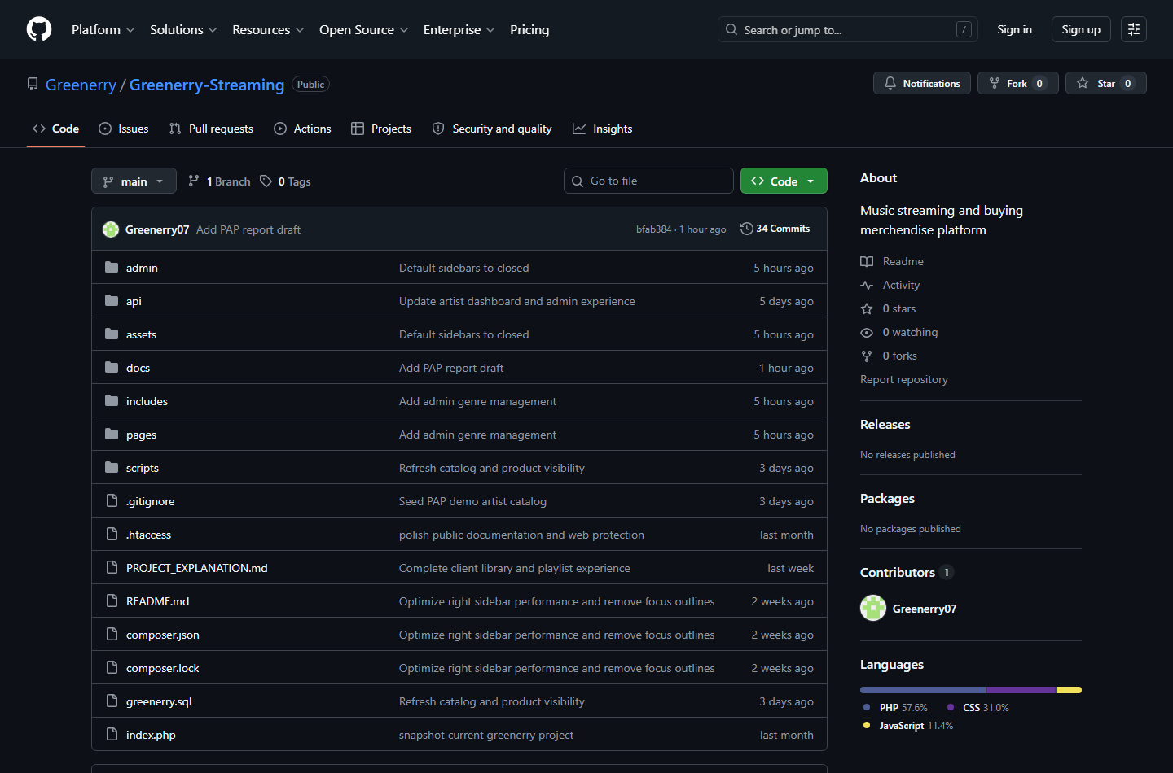
Figura 20 - Repositório GitHub usado para controlo de versões do projeto.
Commit | Data | Descrição
d06e5ce | 08/06/2026 | Add PAP demo data seed scripts
bfab384 | 08/06/2026 | Add PAP report draft
bfa7dbb | 08/06/2026 | Update MER FNN genre coverage
bd8646f | 08/06/2026 | Default sidebars to closed
32d7750 | 08/06/2026 | Tighten admin genre layout
200652d | 08/06/2026 | Add admin genre management
6d30f3d | 08/06/2026 | Add playlist editing
5755e5f | 08/06/2026 | Show saved playlist state in player
Repositório remoto: https://github.com/Greenerry/Greenerry-Streaming

12.1 Importância do histórico de commits
O histórico de commits é importante porque demonstra evolução. Em vez de apresentar apenas o resultado final, é possível observar melhorias sucessivas: criação de playlists, gestão de géneros, correções de layout, atualização do MER/FNN, relatório e preparação de dados para a PAP.
Na defesa oral, o GitHub pode ser usado como prova de trabalho contínuo. Também permite explicar que determinadas decisões foram tomadas em fases, por exemplo quando a página de géneros foi primeiro implementada e depois ajustada visualmente.

12.2 Inventário completo de páginas e funcionalidades
Para o relatório final, não basta mostrar apenas algumas páginas bonitas. É necessário explicar o que existe no projeto, quem pode aceder, que dados são usados e que validações protegem cada fluxo. Por isso, esta secção funciona como inventário completo da Greenerry, separando visitante, cliente autenticado, artista e administração.
Como a interface ainda pode sofrer pequenos ajustes visuais antes da apresentação, o relatório foi preparado para ser atualizável: quando uma página muda, substitui-se a figura dessa página e ajusta-se a respetiva descrição, mantendo a estrutura principal do documento.
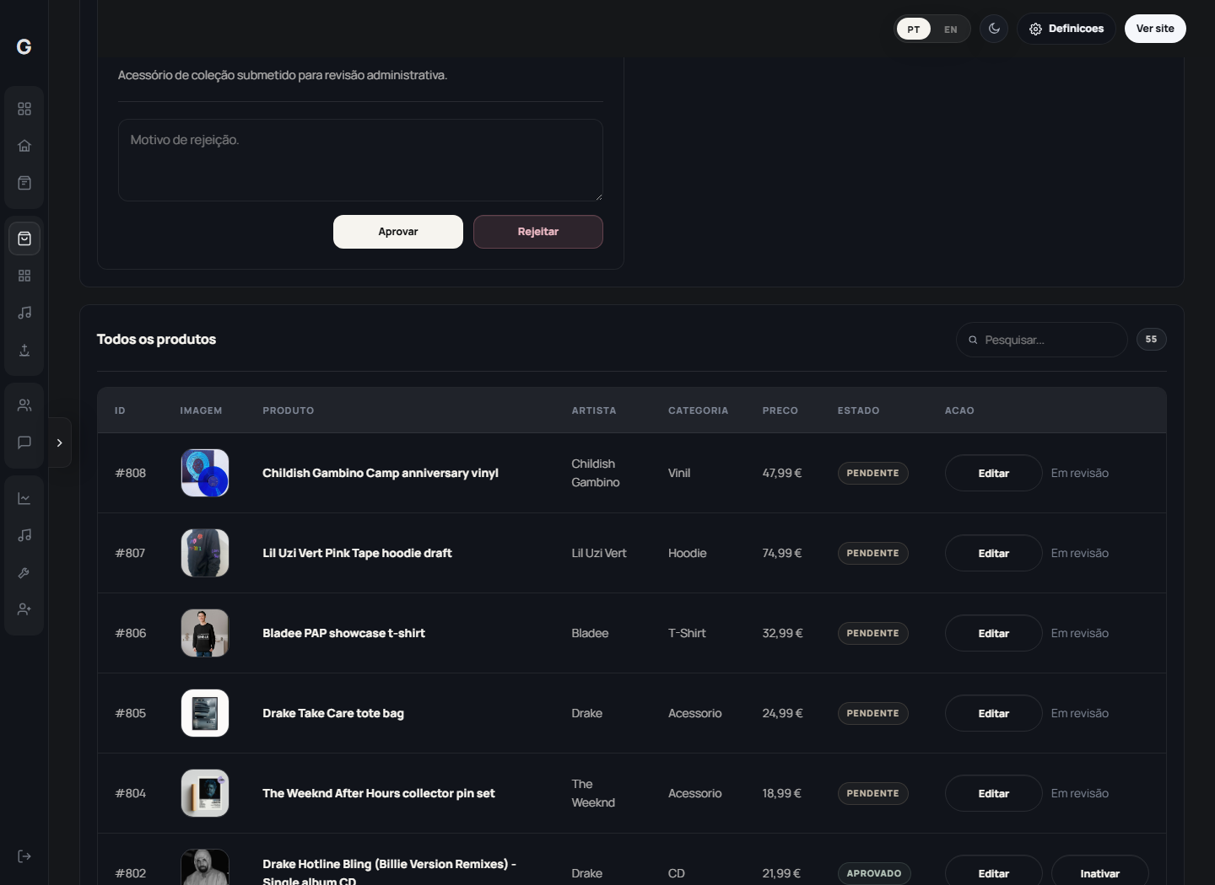
Figura 21 - Tabela administrativa de produtos com imagens associadas.

12.2.1 Visitante sem sessão iniciada
Antes do login, a Greenerry permite descobrir conteúdo, mas bloqueia ações pessoais. O visitante pode navegar, pesquisar, abrir páginas públicas e ouvir música pelo leitor, mas ações como favoritos, playlists, carrinho e compras exigem autenticação.
Página | O que mostra | Regras/validações
Início | Apresenta música, artistas, produtos destacados, navegação e botão Ver site no contexto administrativo. | Conteúdo público; carrega dados aprovados e ativos.
Música | Lista faixas com pesquisa, filtros, capas, artista e player fixo. | O visitante pode ouvir, mas favoritos e playlists pedem login.
Artistas | Permite pesquisar artistas e abrir perfis públicos. | Mostra artistas ativos e respetivos lançamentos/produtos.
Loja | Mostra produtos aprovados com imagem, preço, categoria e estado. | Comprar ou adicionar ao carrinho exige sessão.
Detalhe do produto | Mostra imagem, descrição, preço, stock e opções. | Se existir tamanho, o tamanho é obrigatório antes de avançar.
Login e registo | Entradas para cliente e artista, criação de conta e recuperação. | Valida e-mail, password, campos obrigatórios, CSRF e mensagens de erro.
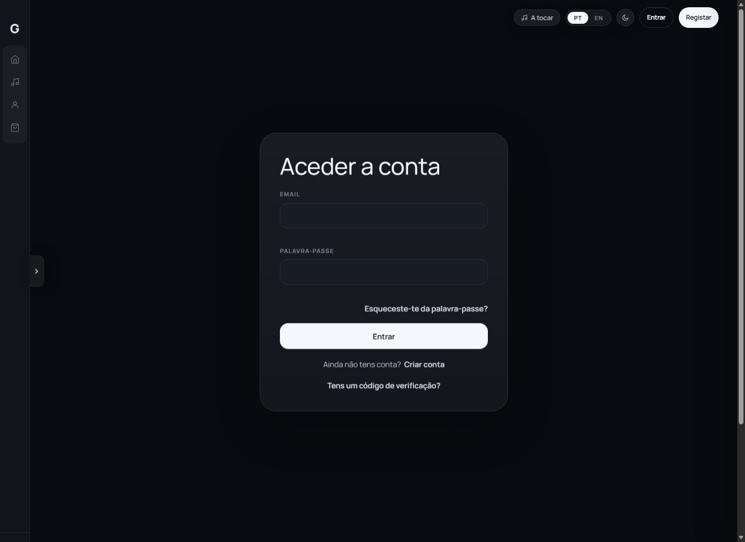
Figura 22 - Login público sem botão direto de administração.
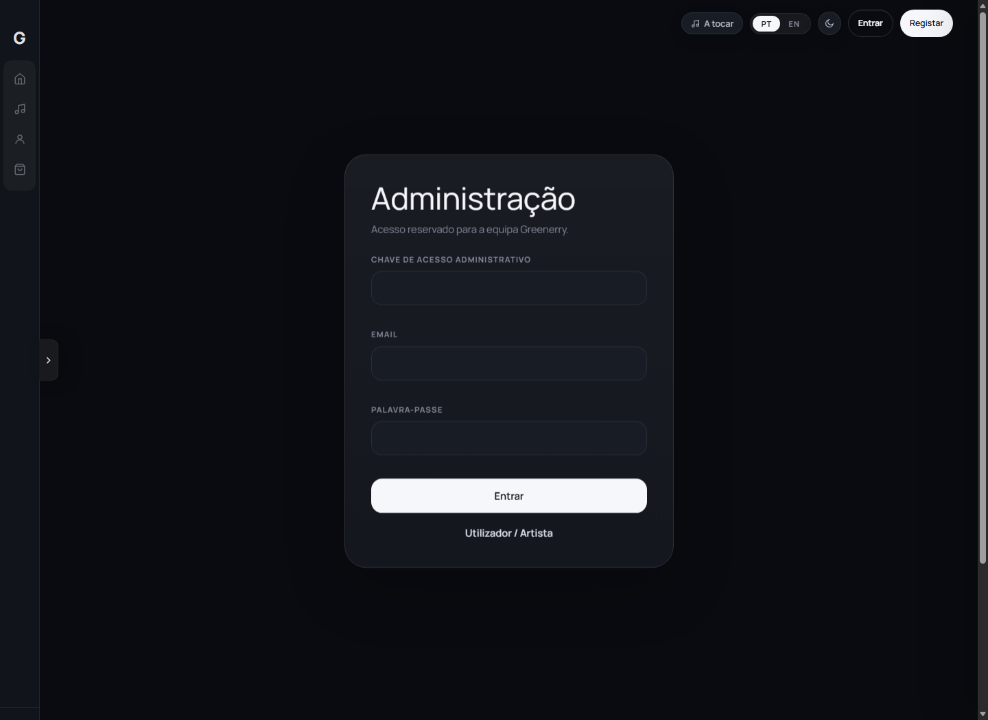
Figura 23 - Login reservado da administração com chave de acesso.

12.2.2 Cliente autenticado
Depois de iniciar sessão, o utilizador passa a ter acesso a funções pessoais. O sistema apresenta opções adicionais no perfil e permite guardar preferências, criar biblioteca, consultar compras, comunicar com a administração e receber notificações.
Página/área | Função principal | Regras/validações
Perfil | Editar dados pessoais, foto, nome, e-mail e informações da conta. | Campos obrigatórios, formatos válidos e sessão ativa.
Menu do perfil | Acesso rápido a perfil, biblioteca, compras, carrinho, suporte e terminar sessão. | As opções só aparecem quando existe sessão iniciada.
Biblioteca | Organiza músicas favoritas, playlists e artistas seguidos. | Favoritos e playlists são guardados por utilizador.
Carrinho | Lista produtos selecionados, quantidades, tamanhos e totais. | Quantidade não pode ultrapassar stock; produto com tamanho exige tamanho.
Checkout | Regista morada, pagamento simulado, encomenda e itens comprados. | Campos de morada e método de pagamento são obrigatórios.
Compras | Mostra histórico de encomendas, estados e faturas/recibos. | Cada cliente consulta apenas as suas encomendas.
Notificações | Mostra avisos do sistema, compras, mensagens e alterações relevantes. | Notificações pertencem ao utilizador autenticado.
Falar com o admin | Permite enviar mensagens de suporte e consultar respostas. | Mensagem obrigatória; conversa associada ao utilizador.
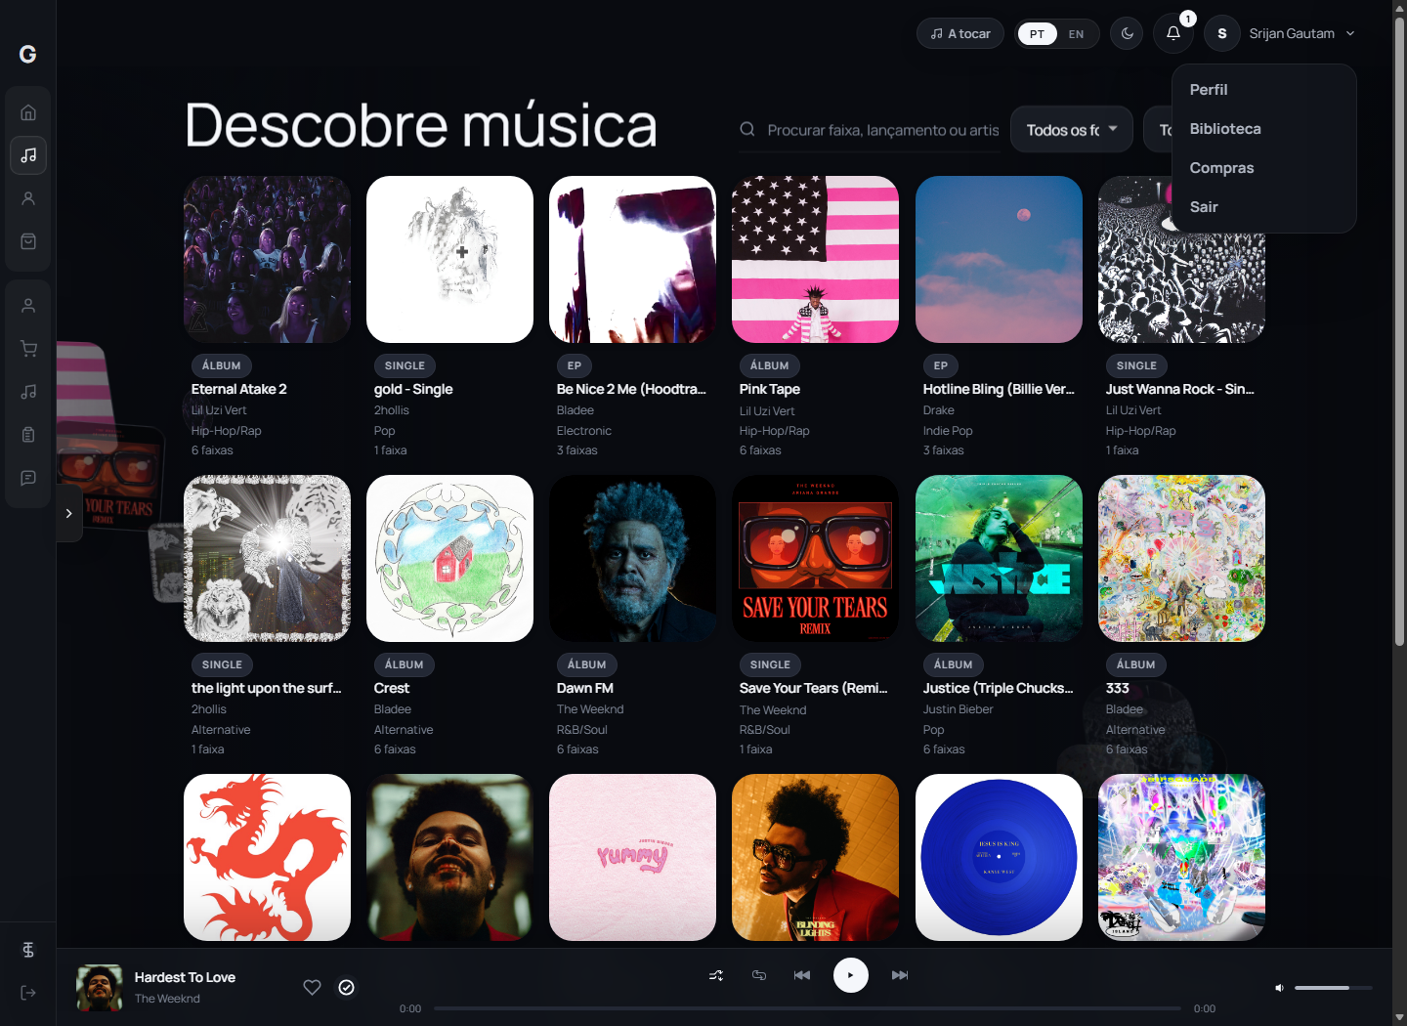
Figura 24 - Menu do perfil com atalhos após login.
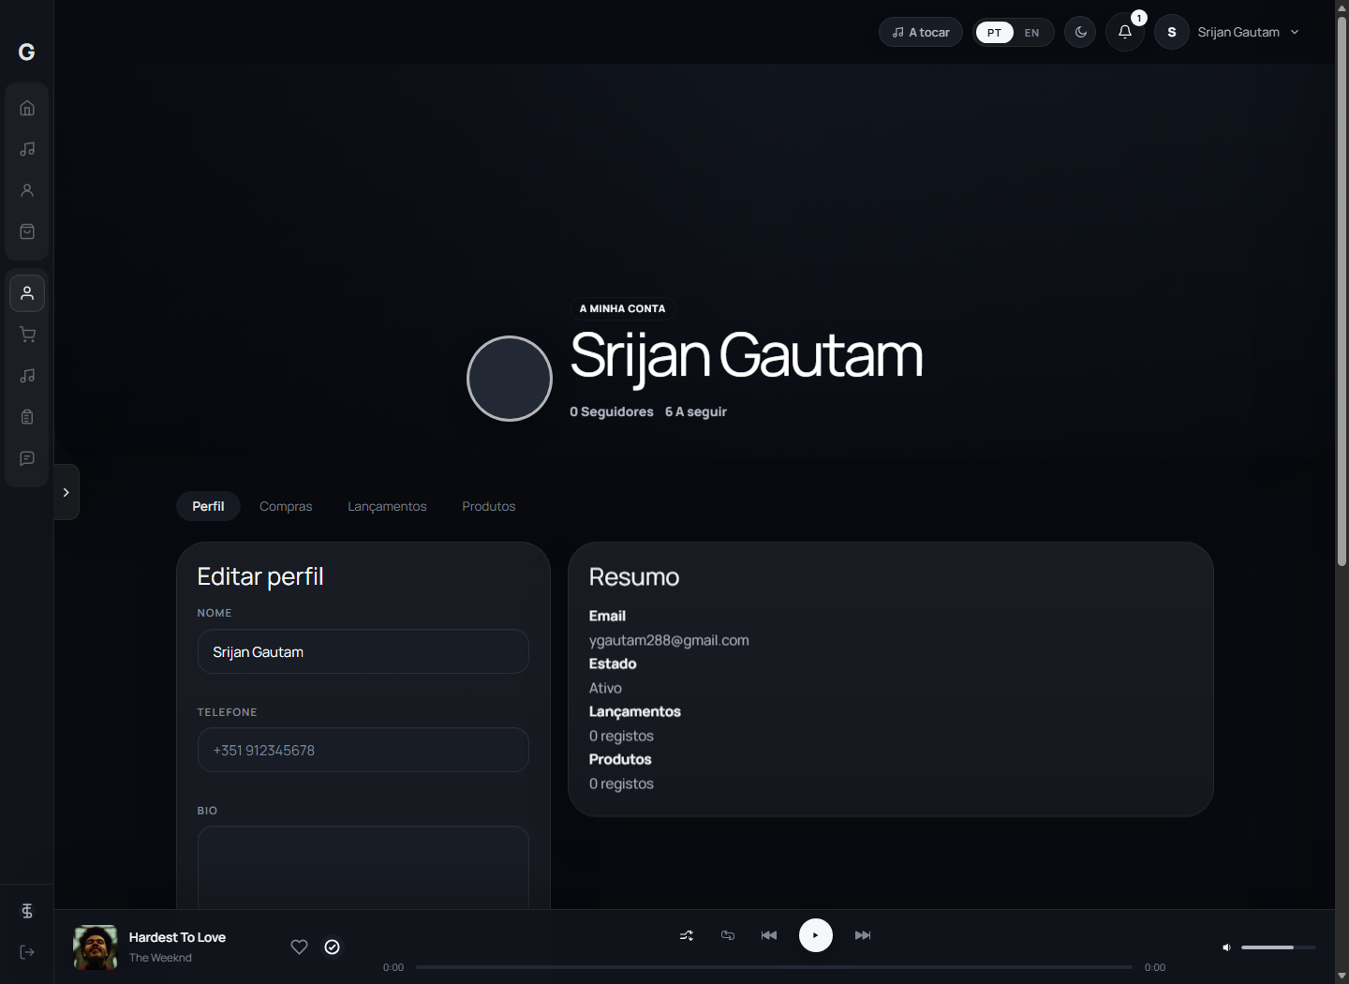
Figura 25 - Perfil do utilizador autenticado e formulário de edição.
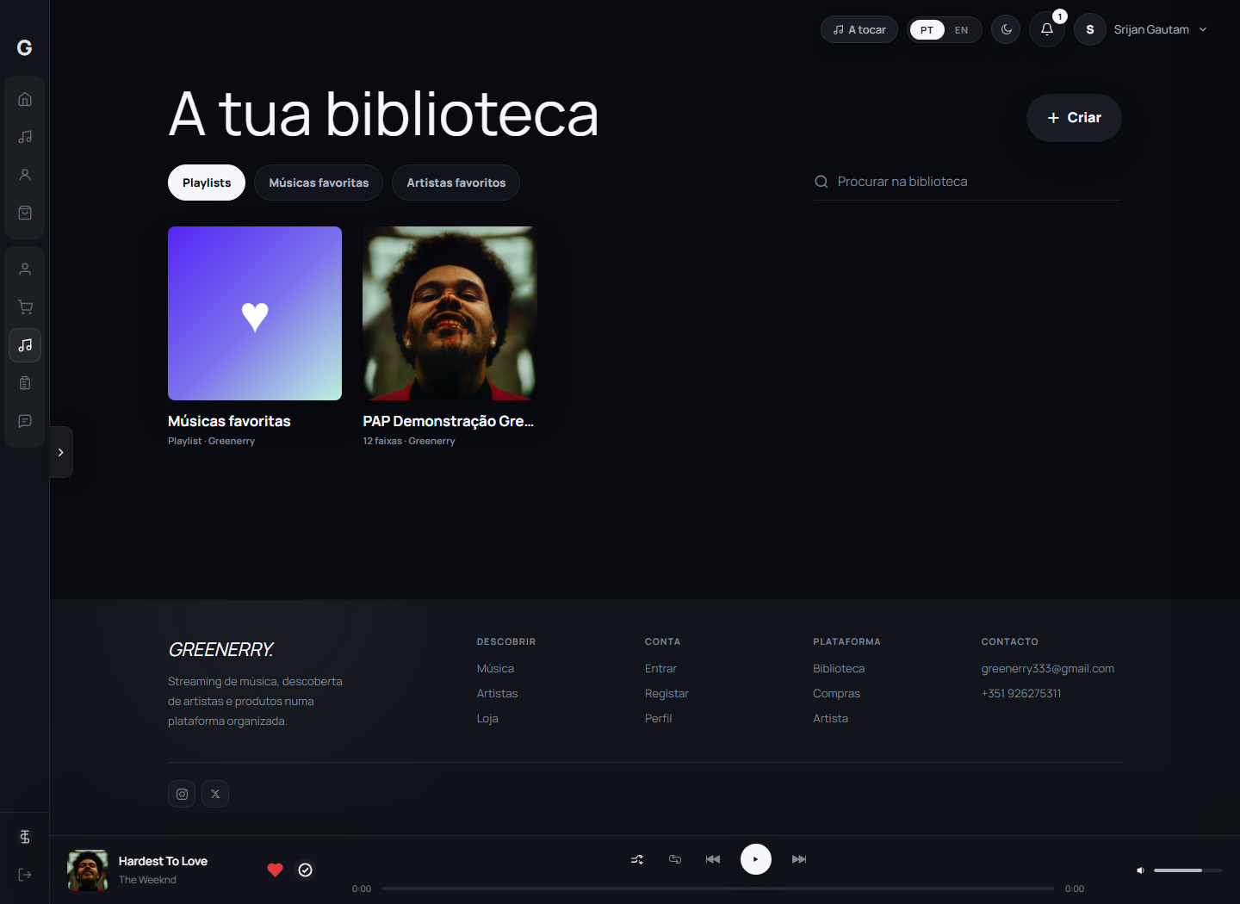
Figura 26 - Biblioteca do utilizador com playlists, favoritos e artistas.
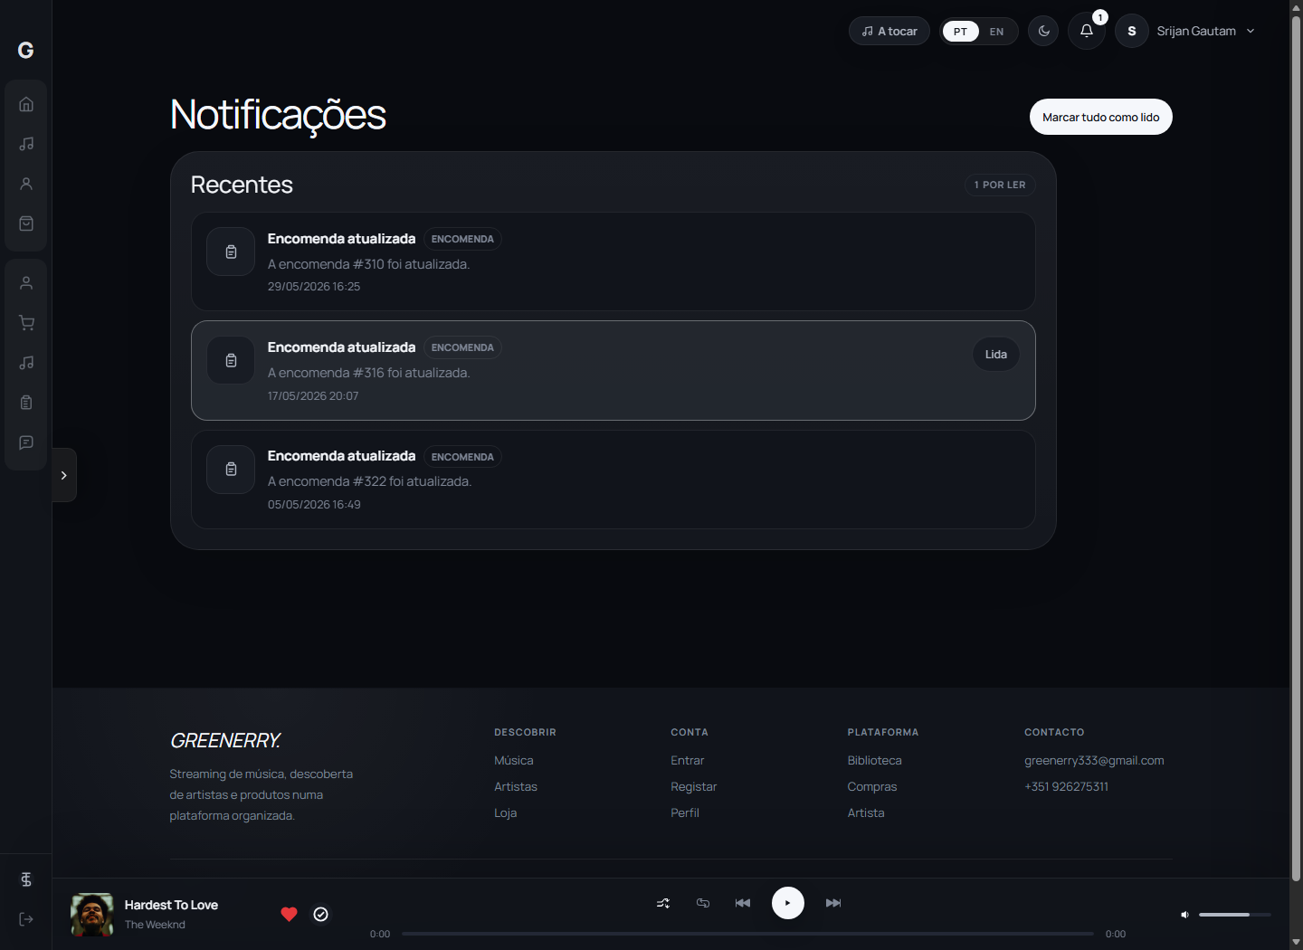
Figura 27 - Notificações do utilizador autenticado.
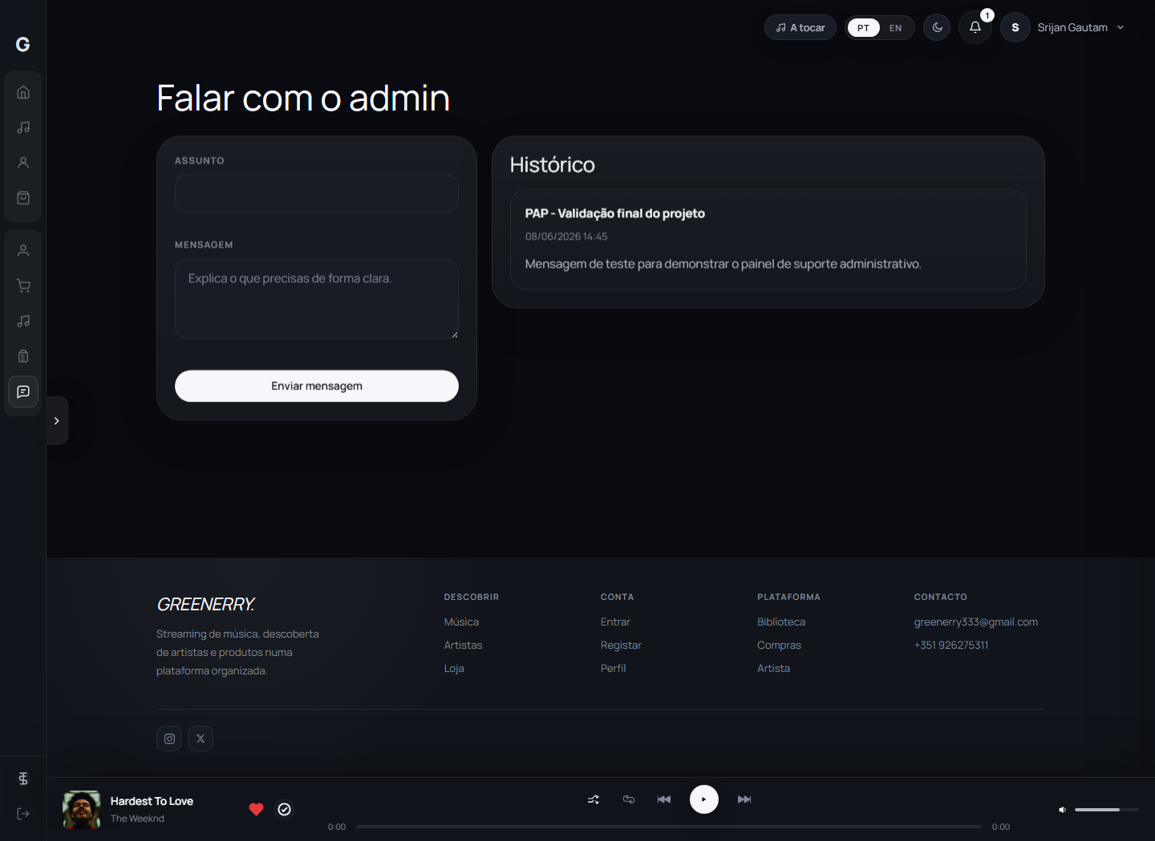
Figura 28 - Contacto do utilizador com a administração.

12.2.3 Área de artista
A área de artista existe para separar a gestão de conteúdo musical e merchandising da utilização normal de cliente. O artista consegue consultar dados do seu perfil, submeter músicas, criar produtos, acompanhar encomendas associadas aos seus produtos e analisar desempenho.
Página/área | Função principal | Regras/validações
Dashboard de artista | Mostra resumo de faixas, lançamentos, produtos, vendas e estatísticas. | Dados filtrados pelo artista autenticado.
Upload de música | Submissão de faixa, capa, ficheiro de áudio, género e lançamento. | Valida ficheiros, campos obrigatórios e formato permitido.
Lançamentos | Organiza singles, EPs e álbuns associados ao artista. | Conteúdo pode ficar pendente até revisão administrativa.
Produtos de artista | Lista merchandising criado pelo artista. | Mostra estado, stock, preço e disponibilidade.
Upload de produto | Permite criar produto com imagem, categoria, preço, stock e tamanhos. | Valida imagem, preço, stock, categoria e tamanhos quando aplicável.
Análises | Mostra reproduções, ouvintes, favoritos e desempenho musical. | Consultas SQL juntam faixas, audições, utilizadores e datas.
Rendimento | Mostra valores associados a vendas e desempenho. | Dados calculados a partir de encomendas e itens.
Mensagens/clientes | Apoia comunicação e leitura de atividade relacionada. | Acesso limitado ao perfil do artista.
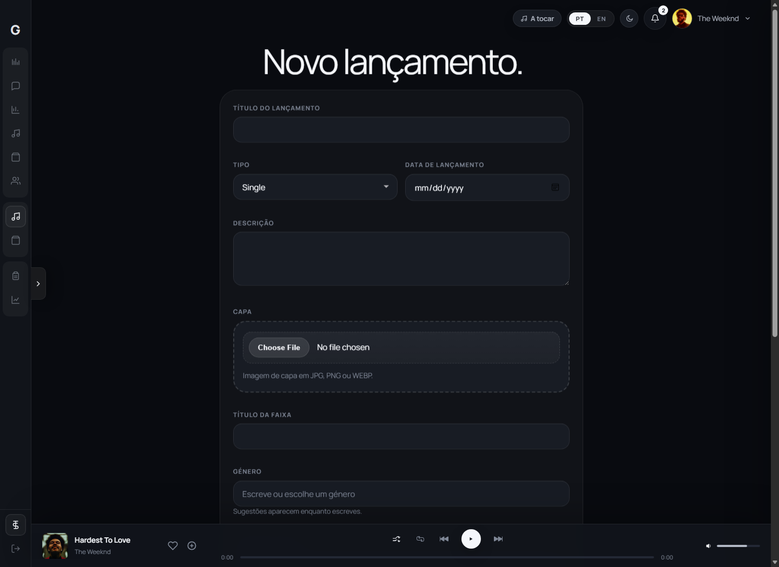
Figura 29 - Upload de música na área de artista.
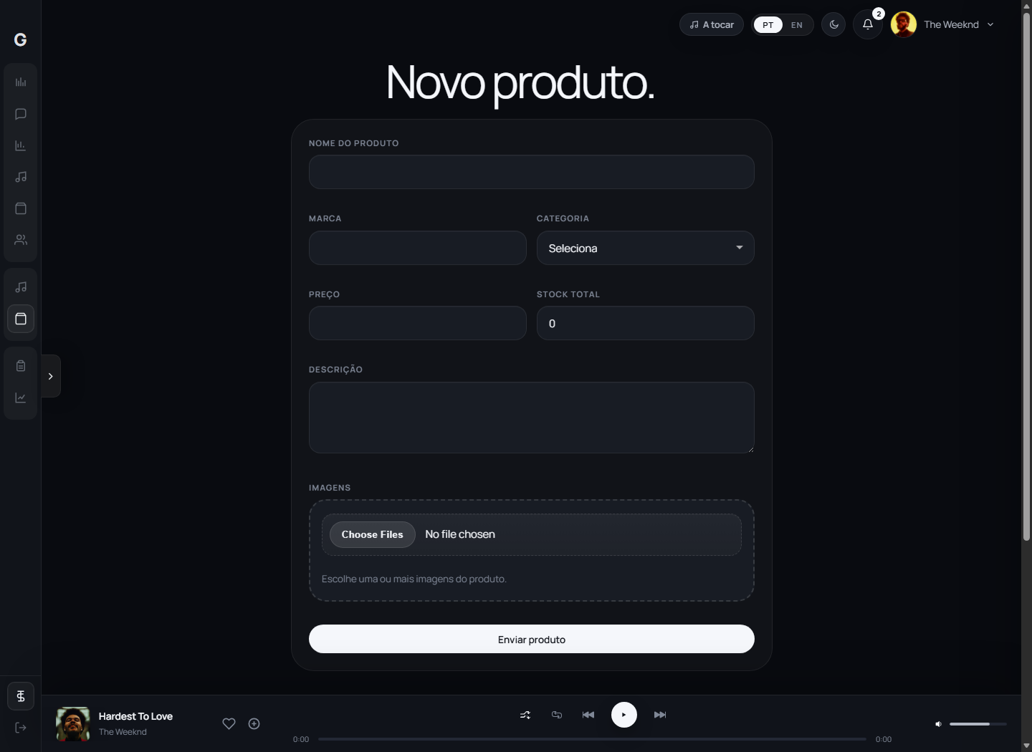
Figura 30 - Upload de produto na área de artista.

12.2.4 Administração
A administração concentra a gestão global do sistema. Nesta área são tratados utilizadores, produtos, categorias, géneros, lançamentos, encomendas, mensagens, relatórios, manutenção de páginas, administradores, idioma, tema e ligação rápida para ver o site público.
Página administrativa | Objetivo | Evidência no relatório
Dashboard | Resumo de receita, encomendas, utilizadores, lançamentos e atividade. | Figura 16.
Curadoria da homepage | Escolher conteúdos destacados na página inicial. | Figura 31.
Encomendas | Consultar compras, estados, clientes, valores e produtos. | Figuras 19 e 21.
Produtos | Rever produtos pendentes, aprovar/rejeitar e listar produtos com imagens. | Figuras 18 e 21.
Categorias | Listar, criar e editar categorias de produtos. | Figura 32.
Lançamentos | Rever singles, EPs e álbuns enviados por artistas. | Figura 33.
Géneros | Listar, criar, editar e ativar/inativar géneros musicais. | Figura 15.
Utilizadores | Gerir clientes e artistas registados. | Figura 34.
Mensagens | Responder a contactos enviados pelos utilizadores. | Figura 35.
Relatório financeiro | Analisar receita, pagamentos, encomendas e categorias. | Figura 17.
Relatório musical | Analisar faixas, lançamentos, favoritos, playlists e audições. | Figura 36.
Manutenção de páginas | Ativar/desativar áreas do site e controlar disponibilidade. | Figura 37.
Administradores | Gerir contas administrativas e permissões. | Figura 38.
Definições | Alternar tema claro/escuro, idioma PT/EN e opções de administração. | Figuras 39 e 40.
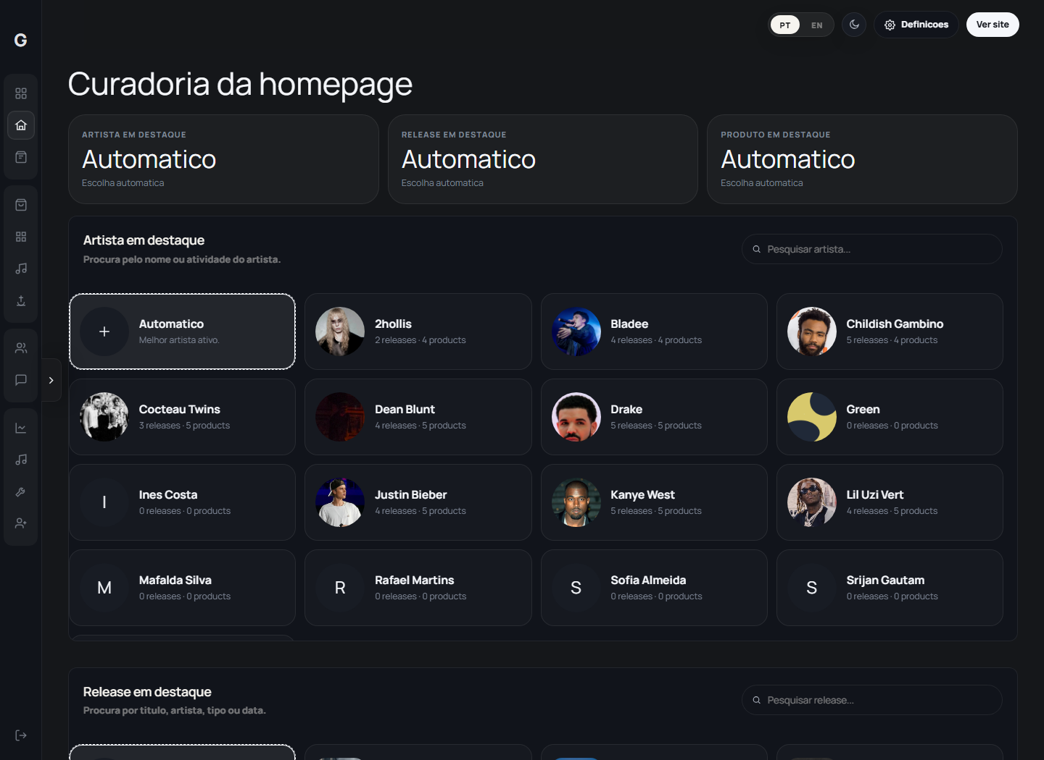
Figura 31 - Curadoria da homepage no painel administrativo.
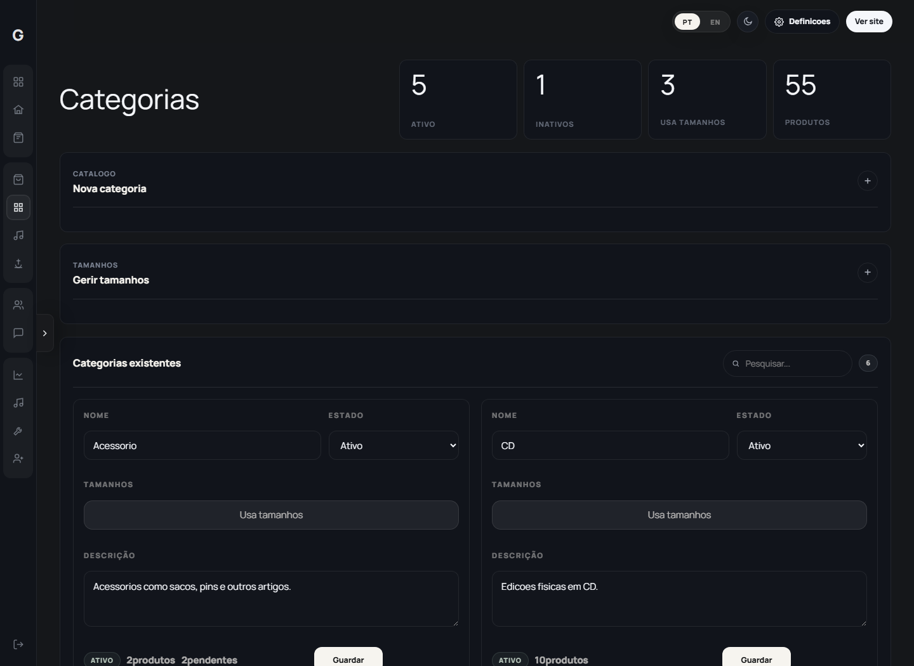
Figura 32 - Gestão administrativa de categorias.
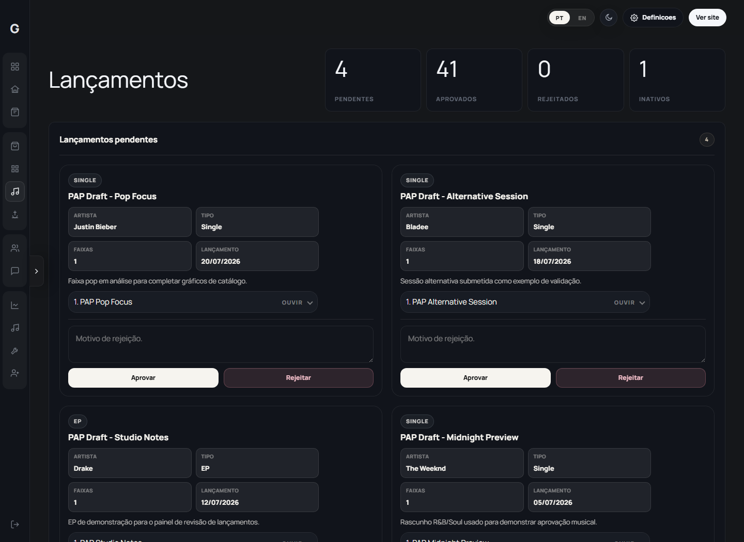
Figura 33 - Revisão administrativa de lançamentos.
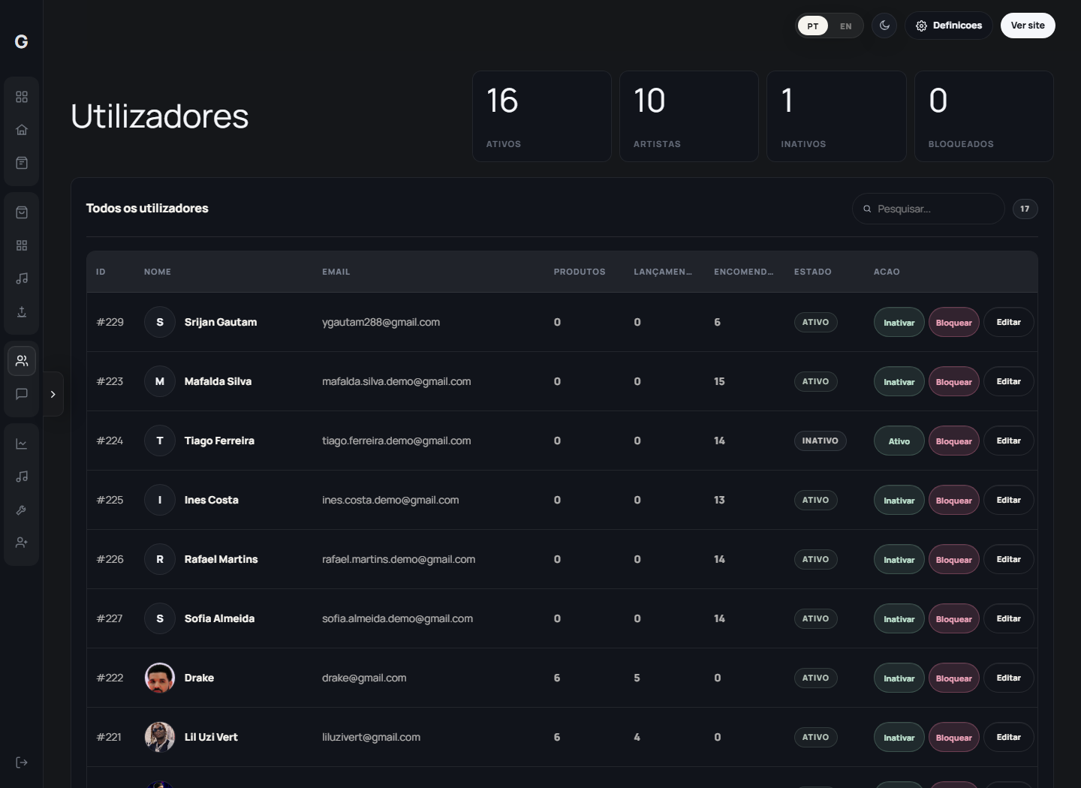
Figura 34 - Gestão administrativa de utilizadores.
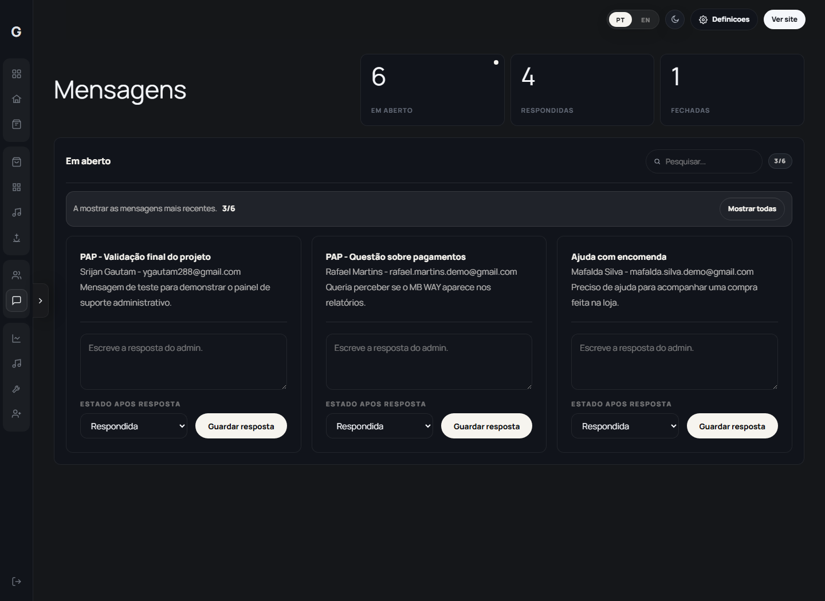
Figura 35 - Mensagens no painel administrativo.
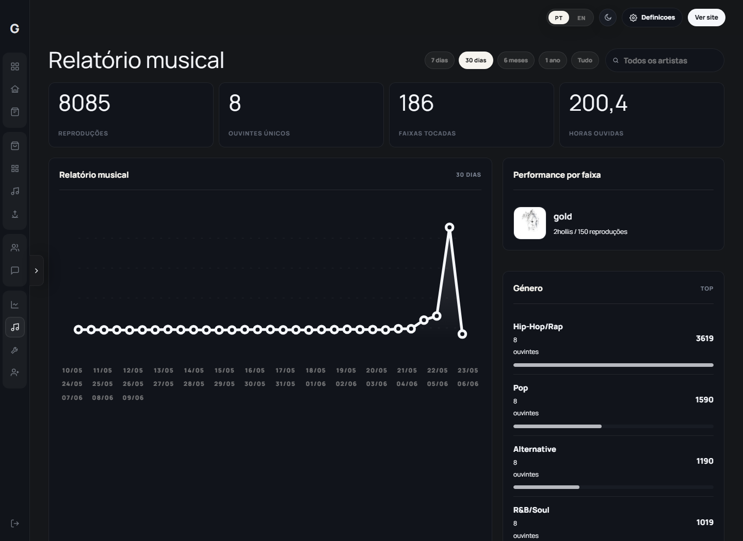
Figura 36 - Relatório musical administrativo.
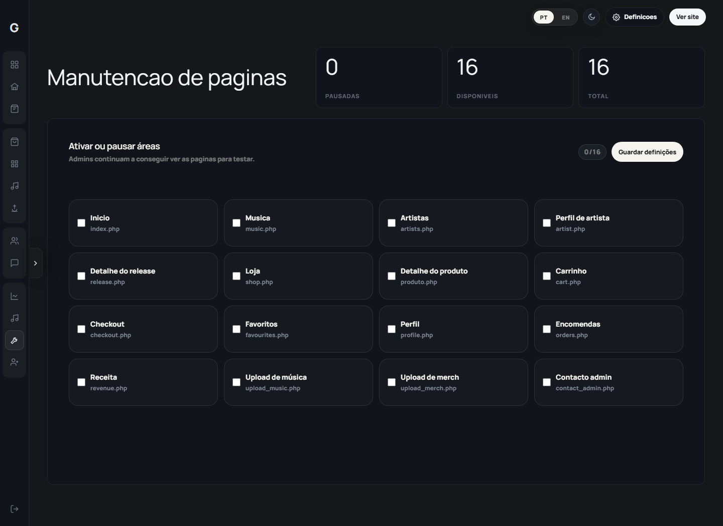
Figura 37 - Manutenção de páginas.
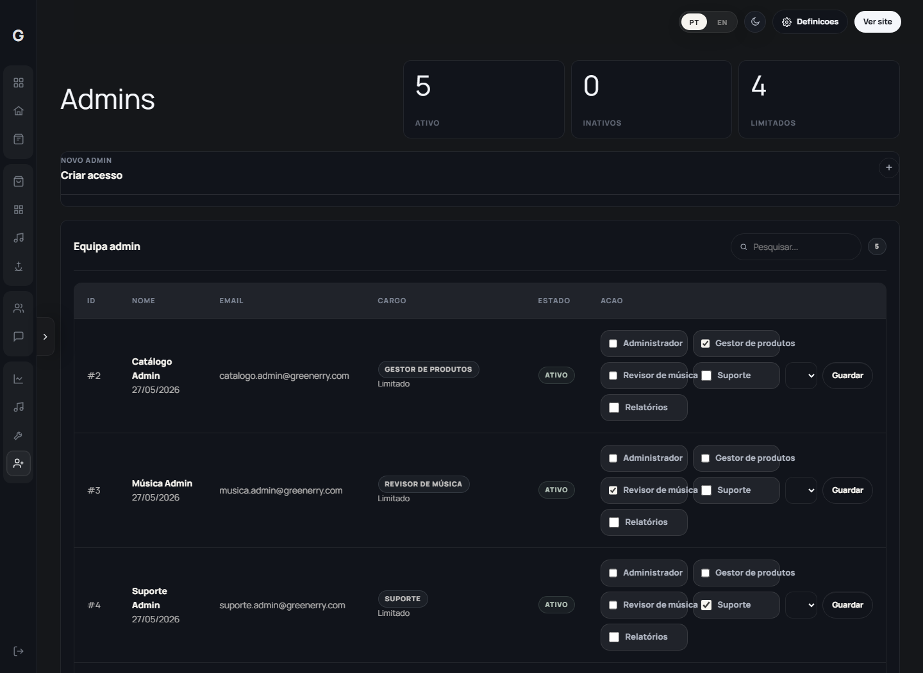
Figura 38 - Gestão de administradores.
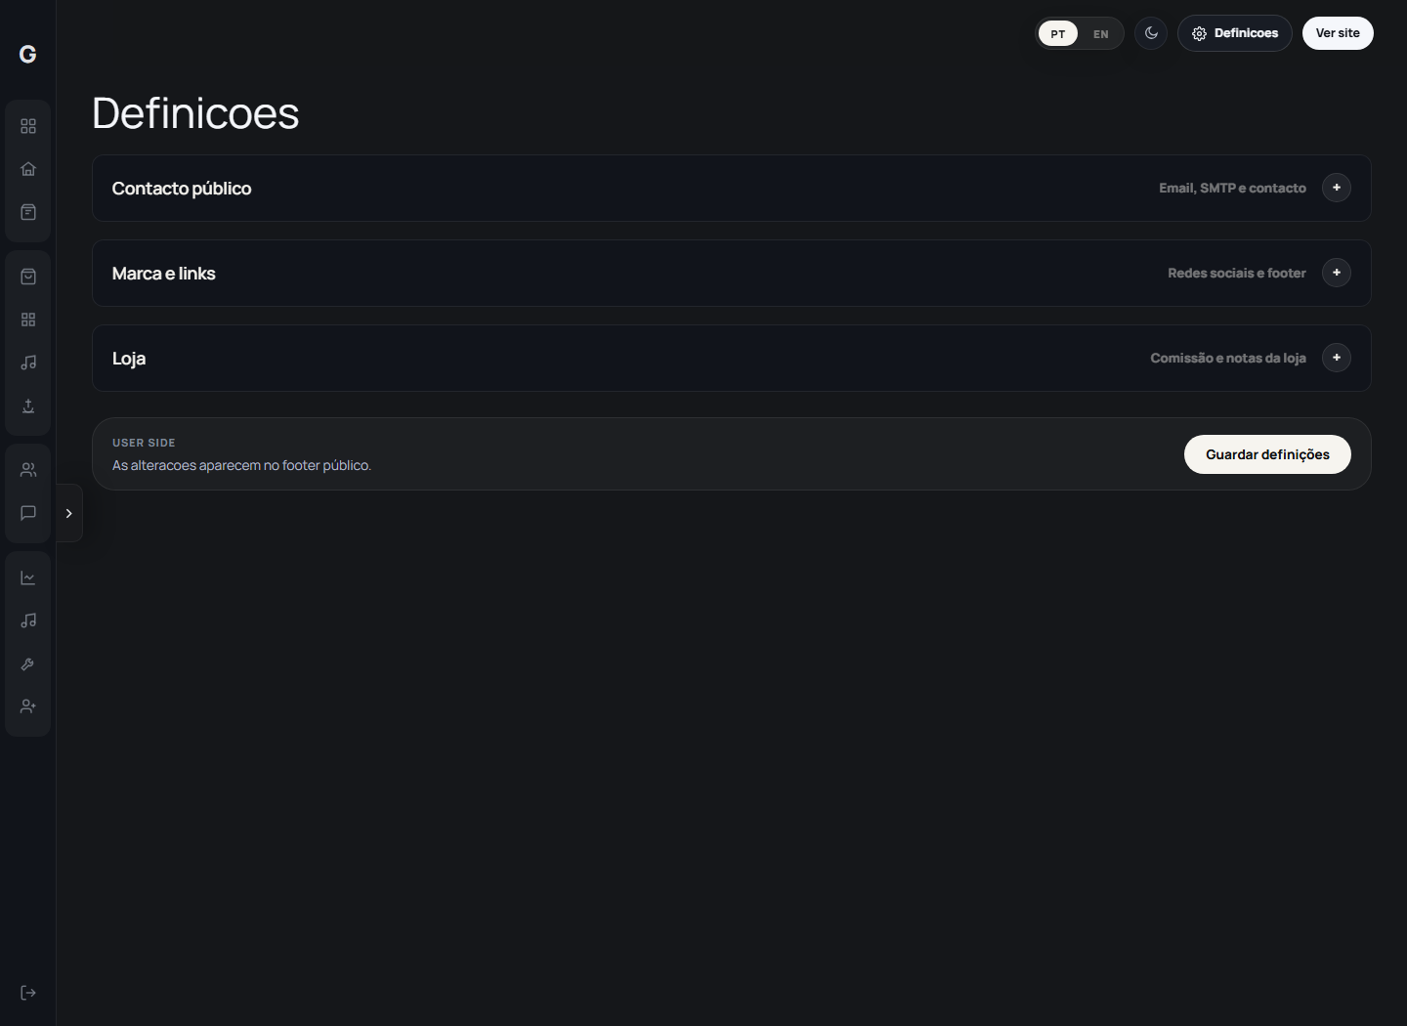
Figura 39 - Definições administrativas em tema escuro.
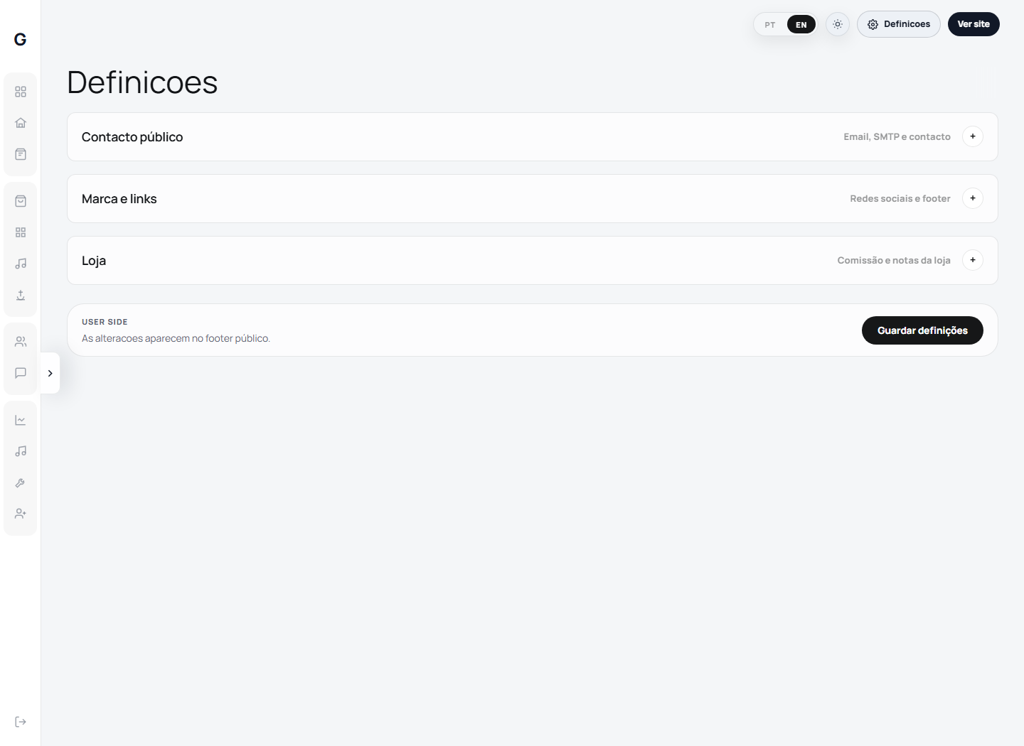
Figura 40 - Definições administrativas em tema claro e idioma inglês.

12.3 Segurança, autenticação e validações
A segurança foi tratada de forma simples, mas adequada ao contexto do projeto. A entrada de administração deixou de estar exposta no login público. O utilizador normal vê apenas login e registo; a área administrativa usa uma página reservada, com chave de entrada adicional e credenciais de administrador.
Área | Validação aplicada | Motivo
Login de cliente/artista | E-mail, password, CSRF e regeneração da sessão. | Evitar submissões inválidas e reduzir risco de sessão antiga.
Login de admin | Página reservada, chave de entrada, e-mail, password, conta ativa e permissão. | Não expor o botão Admin no site público.
Verificação por e-mail | Código enviado por e-mail e introduzido na página de verificação. | Confirmar que a conta pertence ao utilizador.
Recuperação de password | Código enviado por e-mail e usado na página de reset. | Permitir recuperar acesso sem mostrar passwords antigas.
Carrinho/produto | Sessão obrigatória, stock, quantidade e tamanho obrigatório quando existe. | Evitar compras incompletas ou impossíveis.
Uploads | Ficheiro obrigatório, tipo permitido, imagem/capa, áudio e campos principais. | Evitar conteúdos incompletos ou ficheiros errados.
Admin CRUD | Sessão administrativa, permissões e pedidos protegidos. | Evitar alterações por utilizadores sem autorização.
Manutenção | Páginas podem ser ativadas/inativadas no painel. | Permitir controlar disponibilidade do site.
Tema e idioma | Preferência guardada e aplicada no frontend/admin. | Melhorar acessibilidade e apresentação PT/EN.

13. Resultados obtidos
O resultado final é uma plataforma Web funcional, com várias áreas interligadas e suportadas por uma base de dados estruturada. A Greenerry permite navegar por músicas, artistas e produtos, criar conta, confirmar e-mail, utilizar funcionalidades pessoais, efetuar compras simuladas, consultar faturas, acompanhar encomendas e administrar conteúdos através de um painel próprio.
Do ponto de vista técnico, o projeto demonstra utilização de PHP, MySQL/MariaDB, HTML, CSS e JavaScript num sistema com autenticação, permissões, formulários, uploads, relatórios, consultas SQL, gráficos, geração de PDF e envio de e-mails. A existência de uma área de artista e de uma administração completa aumenta a complexidade e aproxima o trabalho de uma aplicação real.
Do ponto de vista visual, a aplicação apresenta uma identidade coerente. O tema escuro, os cartões de música, o player, as sidebars, a loja, os dashboards e as tabelas administrativas foram ajustados para que a experiência fosse consistente.

14. Dificuldades sentidas

14.1 Base de dados
A base de dados foi uma das maiores dificuldades. O projeto tem muitas entidades relacionadas e uma alteração numa tabela podia afetar várias páginas. Foi necessário pensar nas chaves estrangeiras, nos estados dos conteúdos, nos totais das encomendas, nos pagamentos, nos favoritos, nas playlists e nas estatísticas.

14.2 Consultas SQL
As consultas SQL exigiram atenção, porque muitas páginas precisavam de juntar várias tabelas. Por exemplo, os relatórios financeiros dependem de encomendas, itens, produtos, categorias e pagamentos. As análises de artista dependem de faixas, lançamentos, audições e utilizadores. Um erro pequeno podia duplicar resultados ou apresentar dados errados.

14.3 Leitor de música
O leitor de música também foi difícil porque precisava de funcionar em várias páginas e manter a informação correta. Foi necessário coordenar JavaScript, HTML, dados das faixas e estado visual do player.

14.4 Layout e responsividade
A gestão do layout exigiu muitos ajustes. Algumas páginas tinham cards, tabelas, sidebars, formulários, gráficos e player no mesmo ecrã. Foi necessário rever espaçamentos, alturas, grelhas, comportamento das sidebars e encaixe dos géneros no painel administrativo.

14.5 Organização geral
Como o projeto cresceu bastante, tornou-se difícil manter todas as funcionalidades organizadas. A existência de páginas públicas, área de utilizador, área de artista e administração exigiu cuidado para não misturar permissões nem repetir código desnecessariamente.

15. Resolução das dificuldades
As dificuldades foram resolvidas através de testes sucessivos, pesquisa, reorganização do código e divisão do problema por partes. Em vez de alterar tudo ao mesmo tempo, cada módulo foi testado isoladamente e depois integrado no conjunto da plataforma.
Dificuldade | Solução aplicada
Base de dados complexa | Separação por entidades, uso de chaves estrangeiras e criação de tabelas específicas para dados temporários.
Consultas SQL difíceis | Testes diretos no MySQL, ajustes progressivos e separação de consultas por objetivo.
Player de música | Organização do JavaScript do player e testes em diferentes páginas.
Layout | Ajustes de CSS, grelhas responsivas, revisão das sidebars e melhor encaixe dos componentes.
Administração | Criação de páginas próprias para géneros, produtos, lançamentos, encomendas, mensagens e relatórios.
Documentação | Organização de screenshots, diagramas, checklist PAP, scripts de dados e relatório final.

16. Conclusão e análise crítica
A realização da PAP permitiu aplicar conhecimentos adquiridos ao longo do curso num projeto prático, completo e com várias áreas técnicas. A Greenerry não ficou limitada a páginas estáticas; tornou-se uma aplicação com base de dados, autenticação, permissões, loja, música, área de artista, administração, relatórios, e-mails e faturas.
O projeto exigiu autonomia e persistência. As maiores aprendizagens surgiram nas partes mais difíceis: planeamento da base de dados, criação de consultas SQL, construção do leitor de música, gestão de layout e integração de várias funcionalidades num único sistema.
Analisando criticamente o trabalho, existem aspetos que poderiam ser melhorados se houvesse mais tempo, principalmente segurança avançada, pagamentos reais, testes automáticos e otimização para produção. No entanto, para o contexto da PAP, a plataforma cumpre os objetivos principais e demonstra um conjunto alargado de competências de programação e organização de projeto.

17. Melhorias futuras
- Integração com pagamentos reais, como MB WAY, cartão bancário ou PayPal.
- Sistema de recomendações musicais baseado em géneros, favoritos e histórico de audição.
- Chat em tempo real entre utilizadores, artistas e administração.
- Aplicação mobile ou versão progressiva para telemóveis.
- Melhoria das estatísticas para artistas, com mais filtros e exportações.
- Moderação mais automatizada de conteúdos enviados por artistas.
- Testes automáticos para reduzir regressões no backend e frontend.
- Melhorias de acessibilidade, desempenho e segurança para ambiente de produção.
- Integração com serviços externos de streaming ou distribuição musical.

17.1 Limitações reconhecidas
Apesar de o projeto estar funcional para demonstração, existem limitações naturais. O sistema corre em ambiente local e não inclui configuração completa de produção. Os pagamentos são simulados ou registados internamente, não existindo ligação real a uma entidade bancária. A segurança foi trabalhada ao nível adequado para a PAP, mas uma versão pública exigiria auditoria, logs, limitação de tentativas, proteção reforçada contra abuso e backups automáticos.
Outra limitação é a ausência de uma aplicação mobile nativa. A interface é responsiva, mas uma aplicação real para telemóvel poderia melhorar notificações, reprodução de música e experiência de compra. Também seria necessário tratar direitos de autor, licenciamento musical e gestão legal de conteúdos se a plataforma fosse usada fora do contexto escolar.

18. Referências bibliográficas / webgrafia
Apache Friends. (2026). XAMPP. Disponível em https://www.apachefriends.org/
Dompdf. (2026). Dompdf. Disponível em https://github.com/dompdf/dompdf
JGraph Ltd. (2026). diagrams.net. Disponível em https://www.diagrams.net/
MariaDB Foundation. (2026). MariaDB Server Documentation. Disponível em https://mariadb.com/kb/en/documentation/
Mozilla. (2026). MDN Web Docs. Disponível em https://developer.mozilla.org/
Oracle. (2026). MySQL Documentation. Disponível em https://dev.mysql.com/doc/
PHPMailer. (2026). PHPMailer. Disponível em https://github.com/PHPMailer/PHPMailer
The PHP Group. (2026). PHP Manual. Disponível em https://www.php.net/manual/

19. Anexos
Os anexos complementam o relatório e devem acompanhar a entrega final da PAP. Estes materiais ajudam a demonstrar a estrutura técnica, o funcionamento visual e a preparação da apresentação.
Anexo | Conteúdo
Anexo I | DER/MER/FNN da base de dados Greenerry.
Anexo II | Screenshots finais da aplicação.
Anexo III | Checklist de requisitos e validação da PAP.
Anexo IV | Manual técnico de instalação e configuração.
Anexo V | Guião do vídeo de utilização USER + ADMIN.
Anexo VI | Histórico GitHub e commits principais.
Anexo VII | Scripts de seed usados para preencher dados de demonstração.

19.1 Anexo técnico: scripts de seed
Foram criados dois scripts para preencher a base de dados com dados coerentes: scripts/seed_pap_report_data.php e scripts/seed_pap_chart_data.php. O primeiro acrescenta pagamentos, encomendas, playlists, favoritos, audições, mensagens e notificações. O segundo acrescenta produtos e lançamentos pendentes, além de encomendas históricas para preencher gráficos mensais.
Estes scripts foram executados localmente e enviados para o GitHub no commit d06e5ce, garantindo que a origem dos dados de demonstração fica documentada.

19.2 Anexo de instalação resumida
Para executar o projeto noutra máquina com XAMPP, deve-se copiar a pasta Greenerry para o diretório htdocs, iniciar Apache e MySQL/MariaDB, importar a base de dados greenerry e abrir o endereço local no navegador. Caso a pasta vendor não exista, é necessário executar composer install para instalar PHPMailer e Dompdf.

19.3 Anexo de demonstração oral
Na apresentação oral, recomenda-se demonstrar primeiro o lado público do website, depois o fluxo de utilizador, a seguir a área de artista e, por fim, o painel administrativo. Esta ordem ajuda o júri a perceber a plataforma de fora para dentro: visitante, cliente, artista e administração.

